

Контрольно-счетная палата Москвы

ОТЧЕТ
о деятельности
Контрольно-счетной палаты Москвы в 2017 году,
итогах проведенных контрольных и экспертно-аналитических мероприятий

Москва
2018 год
СОДЕРЖАНИЕ

1. | Основные результаты деятельности Контрольно-счетной палаты Москвы в 2017 году | 3
1.1. | Основные результаты контрольной и экспертно-аналитической деятельности | 3
1.2. | Важнейшие результаты иной деятельности | 32
2. | Обобщенная информация об итогах проведенных Контрольно-счетной палатой Москвы в 2017 году контрольных и экспертно-аналитических мероприятий | 44
2.1. | Обобщенная информация об итогах комплексных контрольных и экспертно-аналитических мероприятий | 44
2.2. | Обобщенная информация об итогах контрольных мероприятий по направлениям деятельности | 51
2.2.1. | Контроль в сфере городской экономики | 51
2.2.2. | Контроль в сфере общегосударственного (местного) управления | 55
2.2.3. | Контроль расходов в социальной сфере | 62
2.2.4. | Контроль расходов в сфере городского хозяйства | 67
2.2.5. | Контроль расходов в сфере развития городской инфраструктуры | 70

Настоящий отчет о деятельности Контрольно-счетной палаты Москвы в 2017 году, итогах проведенных контрольных и экспертно-аналитических мероприятий подготовлен на основании требований статьи 19 Федерального закона от 7 февраля 2011 года № 6-ФЗ «Об общих принципах организации и деятельности контрольно-счетных органов субъектов Российской Федерации и муниципальных образований», статей 5, 16 Закона города Москвы от 30 июня 2010 года № 30 «О Контрольно-счетной палате Москвы» (далее – КСП Москвы, Палата).

- ОСНОВНЫЕ РЕЗУЛЬТАТЫ ДЕЯТЕЛЬНОСТИ КОНТРОЛЬНО-СЧЕТНОЙ ПАЛАТЫ МОСКВЫ В 2017 ГОДУ

В соответствии с Бюджетным кодексом Российской Федерации, Федеральным законом от 7 февраля 2011 года № 6-ФЗ «Об общих принципах организации и деятельности контрольно-счетных органов субъектов Российской Федерации и муниципальных образований», Уставом города Москвы, Законом города Москвы от 30 июня 2010 года № 30 «О Контрольно-счетной палате Москвы» Палатой в отчетном периоде осуществлялся внешний государственный финансовый контроль за формированием и исполнением бюджета города Москвы, бюджета территориального государственного внебюджетного фонда города Москвы, за правомерностью и эффективностью управления собственностью города Москвы. Для организации и осуществления КСП Москвы контрольной, экспертно-аналитической и иной деятельности проводились обеспечивающие мероприятия: кадровые, информационно-технологические, материально-технические и иные.

1.1. Основные результаты контрольной и экспертно-аналитической деятельности

В соответствии с Планом работы Контрольно-счетной палаты Москвы на 2017 год в отчетном году всего проведено 330 мероприятий: 212 контрольных (208 проверок, из них шесть аудитов эффективности, четыре обследования) и 118 экспертно-аналитических мероприятий (из них 99 экспертиз, один аудит в сфере закупок, четыре мониторинга исполнения бюджета города Москвы, бюджета территориального государственного внебюджетного фонда города Москвы и социально-экономической ситуации в городе Москве, два мониторинга бюджетных показателей, содержащихся в формах бюджетной отчетности внутригородских муниципальных образований в городе Москве, четыре мониторинга подготовки и проведения в Российской Федерации чемпионата мира по футболу FIFA 2018 года, два мониторинга реализации приоритетных проектов, мониторинг оплаты труда работников государственных органов и отдельных государственных учреждений города Москвы, два мониторинга мер государственной поддержки и развития малого и среднего предпринимательства в городе Москве, мониторинг мер государственной поддержки, направленных на рост реального сектора экономики путем повышения производительности труда в городе Москве, мониторинг использования бюджетных средств и имущества для поддержания системы регулирования численности безнадзорных, бесхозяйных животных в городе Москве за счет средств бюджета города Москвы, мониторинг использования бюджетных средств и имущества для поддержания и развития улично-дорожной сети города Москвы).
В течение 2017 года в утвержденный план работы с учетом требований статьи 13 Закона города Москвы от 30 июня 2010 года № 30 «О Контрольно-счетной палате Москвы» на основании решений Коллегии
на 2017 год было дополнительно включено 48 мероприятий, в том числе 18 контрольных и 30 экспертно-аналитических.
Для совершенствования методических подходов к оценке рисков для выбора направлений планируемых к проведению мероприятий Палатой широко применялось регулярное наблюдение за показателями формирования и исполнения бюджета города Москвы и социально-экономической ситуации в городе Москве, а также отдельных приоритетных направлений, включающее сбор и анализ управленческой информации на протяжении определенного времени.
Так, КСП Москвы в 2017 году проведено 18 мониторингов в различных сферах жизнедеятельности города.

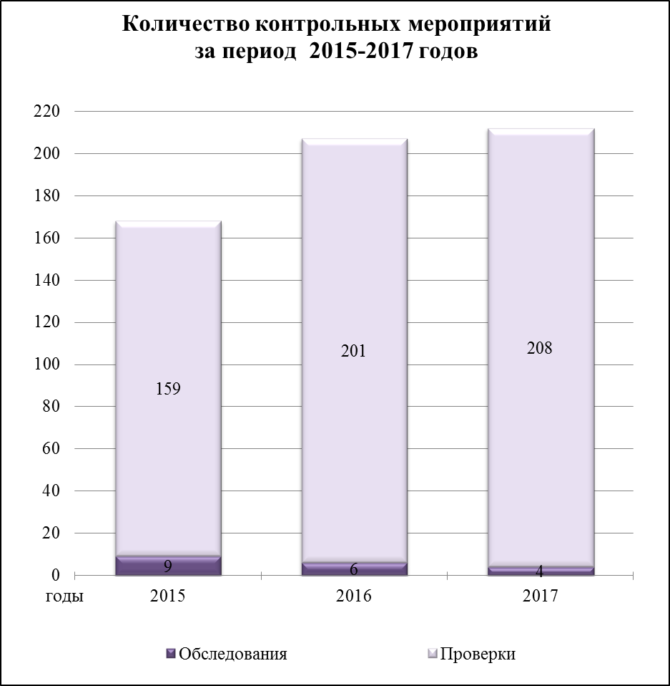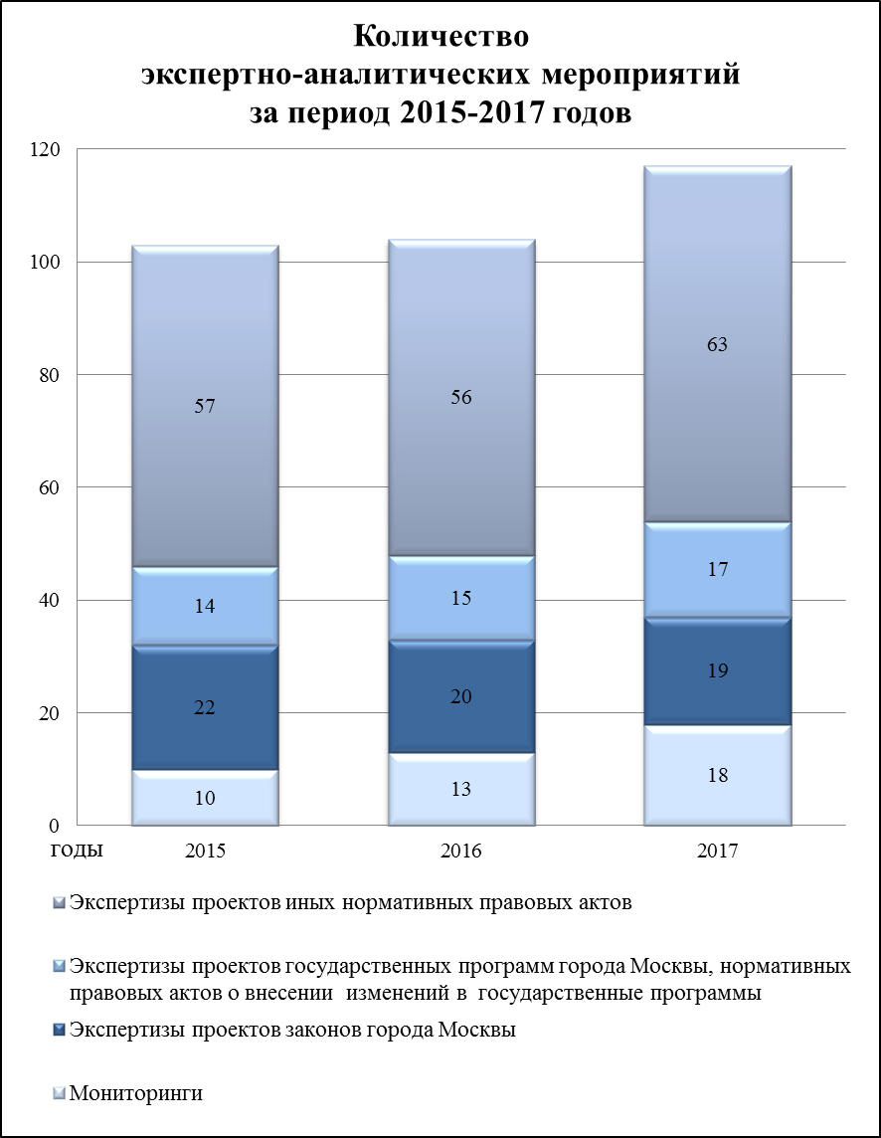

В 2017 году увеличилось количество проведенных КСП Москвы контрольных мероприятий (по отношению к 2016 году – на пять мероприятий, по отношению к 2015 году – на 44 мероприятия).
Из общего числа проведенных контрольных и экспертно-аналитических мероприятий (330) тематика 288, или 87,3 процента из них была обусловлена требованиями действующего законодательства.
При этом рост количества контрольных мероприятий обусловлен прежде всего приростом проводимых проверок, включая внешнюю проверку годового отчета об исполнении бюджета города Москвы и внешние проверки годовой бюджетной отчетности главных администраторов бюджетных средств, изменением приоритетных направлений деятельности в КСП Москвы. Проводимые в рамках законодательства Палатой экспертно-аналитические мероприятия в целом за последние три года составляют более 100 экспертиз ежегодно. Из них в отчетном периоде проведены 19 экспертиз проектов законов города Москвы, 63 иных правовых актов города Москвы, 17 проектов нормативных правовых актов в части регулирования государственных программ (трех государственных программ города Москвы и 14 проектов нормативных правовых актов о внесении изменений в государственные программы).
Проверяемыми органами и организациями в ходе контрольных и экспертно-аналитических мероприятий являлись 1114 органов и организаций (из них в рамках контрольных мероприятий – 539, экспертно-аналитических – 575), из которых по сравнению с предыдущим периодом отмечен значительный рост в отношении государственных казенных учреждений города Москвы, государственных предприятий города Москвы, коммерческих организаций.
В целом в последние годы сохраняется количество охваченных контрольными и экспертно-аналитическими мероприятиями органов исполнительной власти города Москвы, подведомственных Правительству Москвы (с учетом проведения в соответствии с требованиями действующего законодательства внешней проверки годового отчета об исполнении бюджета субъекта Российской Федерации и осуществления контроля за достоверностью, полнотой и соответствием нормативным требованиям составления и представления бюджетной отчетности главных администраторов бюджетных средств, квартального и годового отчетов об исполнении бюджета), и внутригородских муниципальных образований.
В ходе контрольной деятельности в 2017 году проведено 301 выездное мероприятие, из которого только на объекты капитального строительства и ремонта с привлечением городских организаций – участников строительства, а также независимых лабораторий с целью проведения инструментального и лабораторного контроля объемов и качества выполненных строительно-монтажных работ количество выездов составило 128, 33 – на объекты дорожного хозяйства и благоустройства (на которых в проверяемом периоде выполнялись работы по ремонту и содержанию объектов дорожного хозяйства, фактическому оснащению дворовых территорий малыми архитектурными формами), 43 – на площадки проведения ярмарок выходного дня, прилегающих к ним складских модулей для хранения оборудования, региональных ярмарок.
По результатам контрольных и экспертно-аналитических мероприятий в 2017 году Палатой выявлены нарушения и недостатки в финансово-бюджетной сфере на сумму 18 983,2 млн. рублей. Из общей суммы нарушений и недостатков в финансово-бюджетной сфере выявлено финансовых нарушений при использовании средств бюджета города Москвы (неправомерное использование государственных средств) в общей сумме 5652,9 млн. рублей, неэффективное расходование средств (неэффективное использование государственных средств) – 13 330,3 млн. рублей.

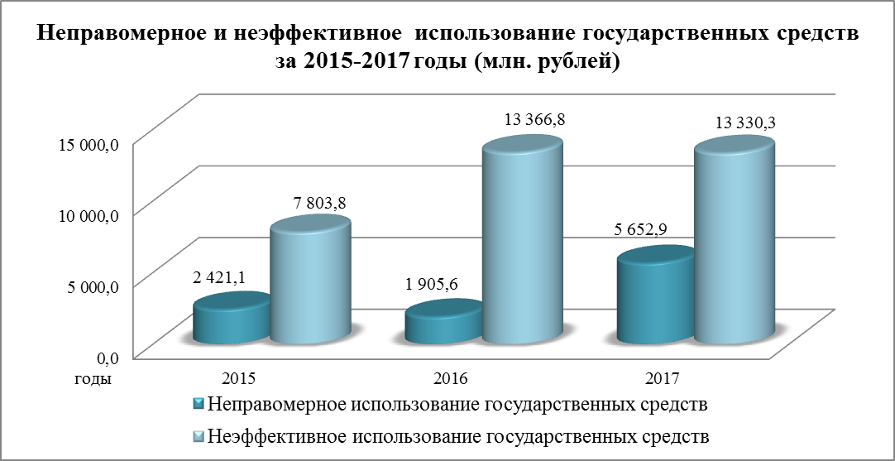

Общие показатели выявленного КСП Москвы неправомерного использования государственных средств в 2015-2017 годах по проверенным органам и организациям приведены в диаграммах 1-3.
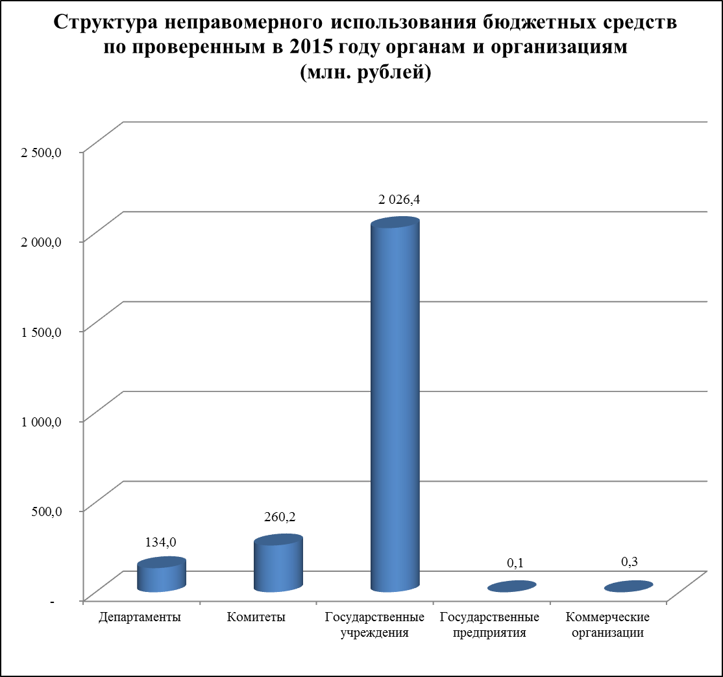 | 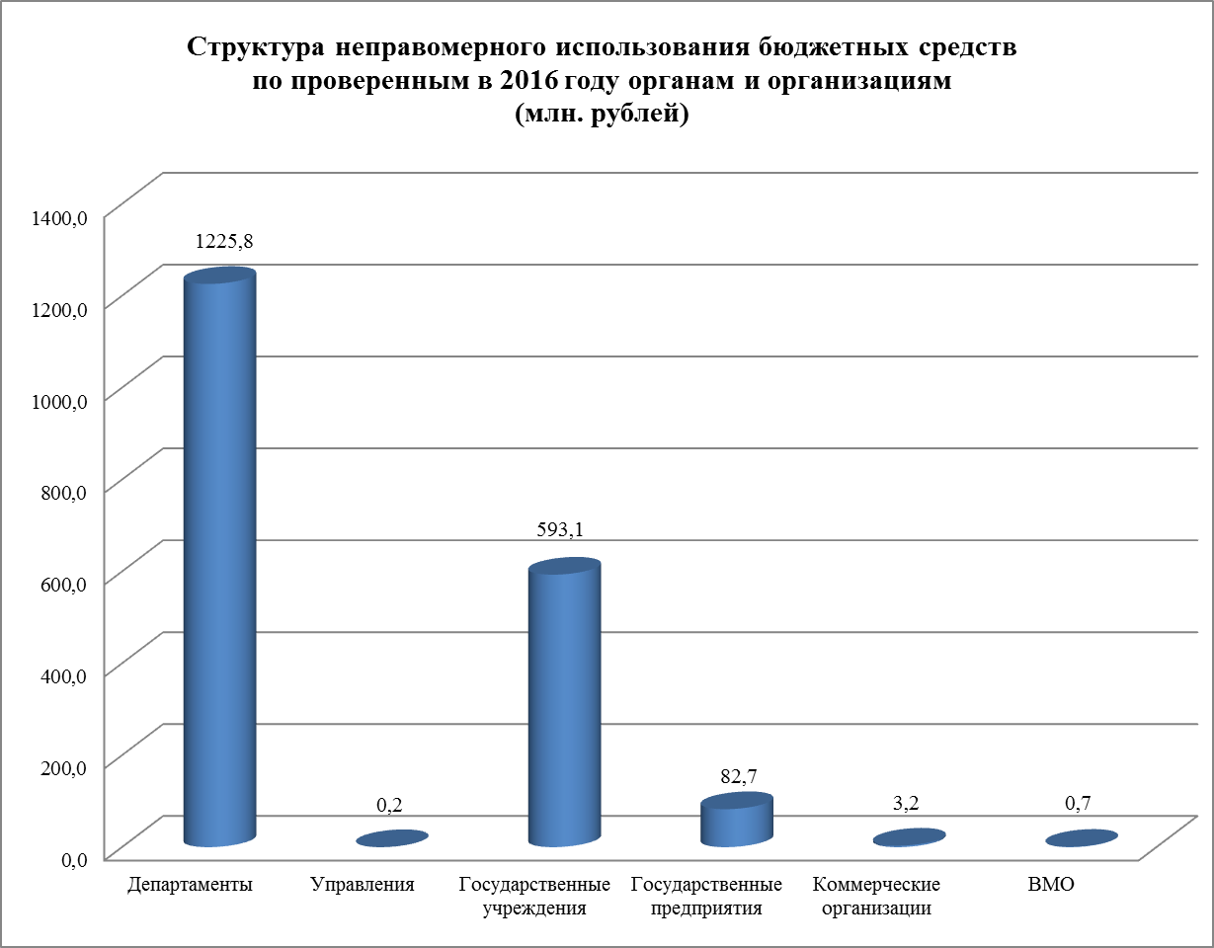
Диаграмма 1. Диаграмма 2.
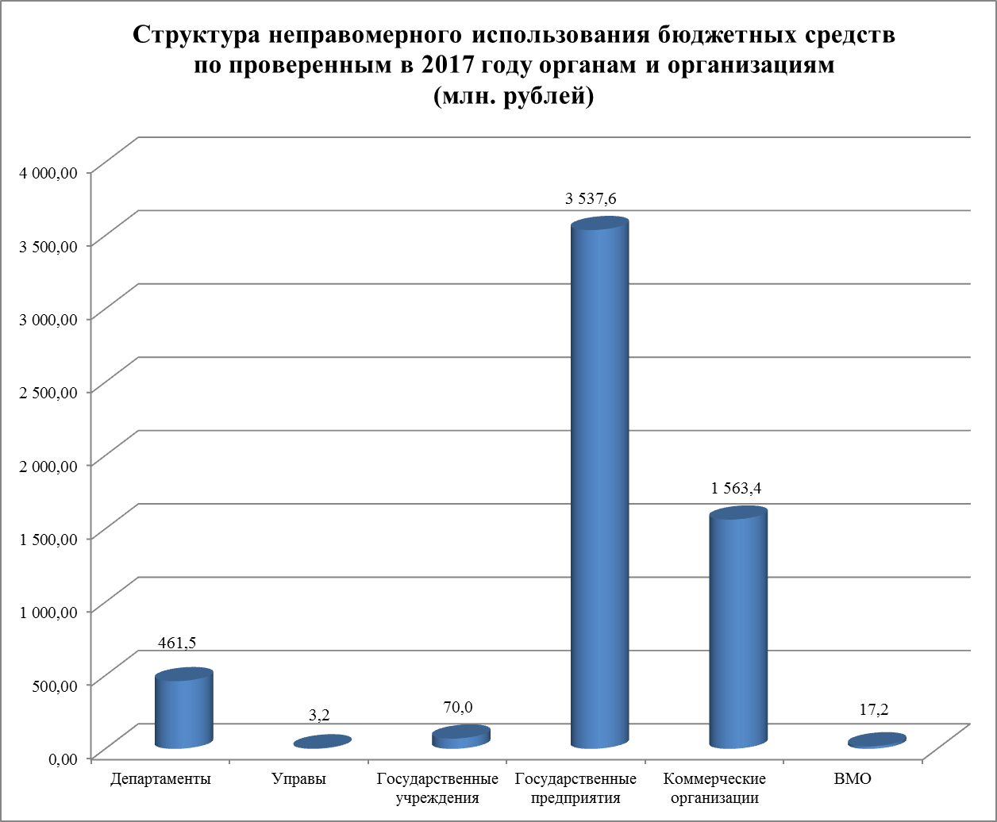
Диаграмма 3.
Показатели выявленного в 2017 году КСП Москвы неправомерного использования государственных средств приведены в диаграмме 4.
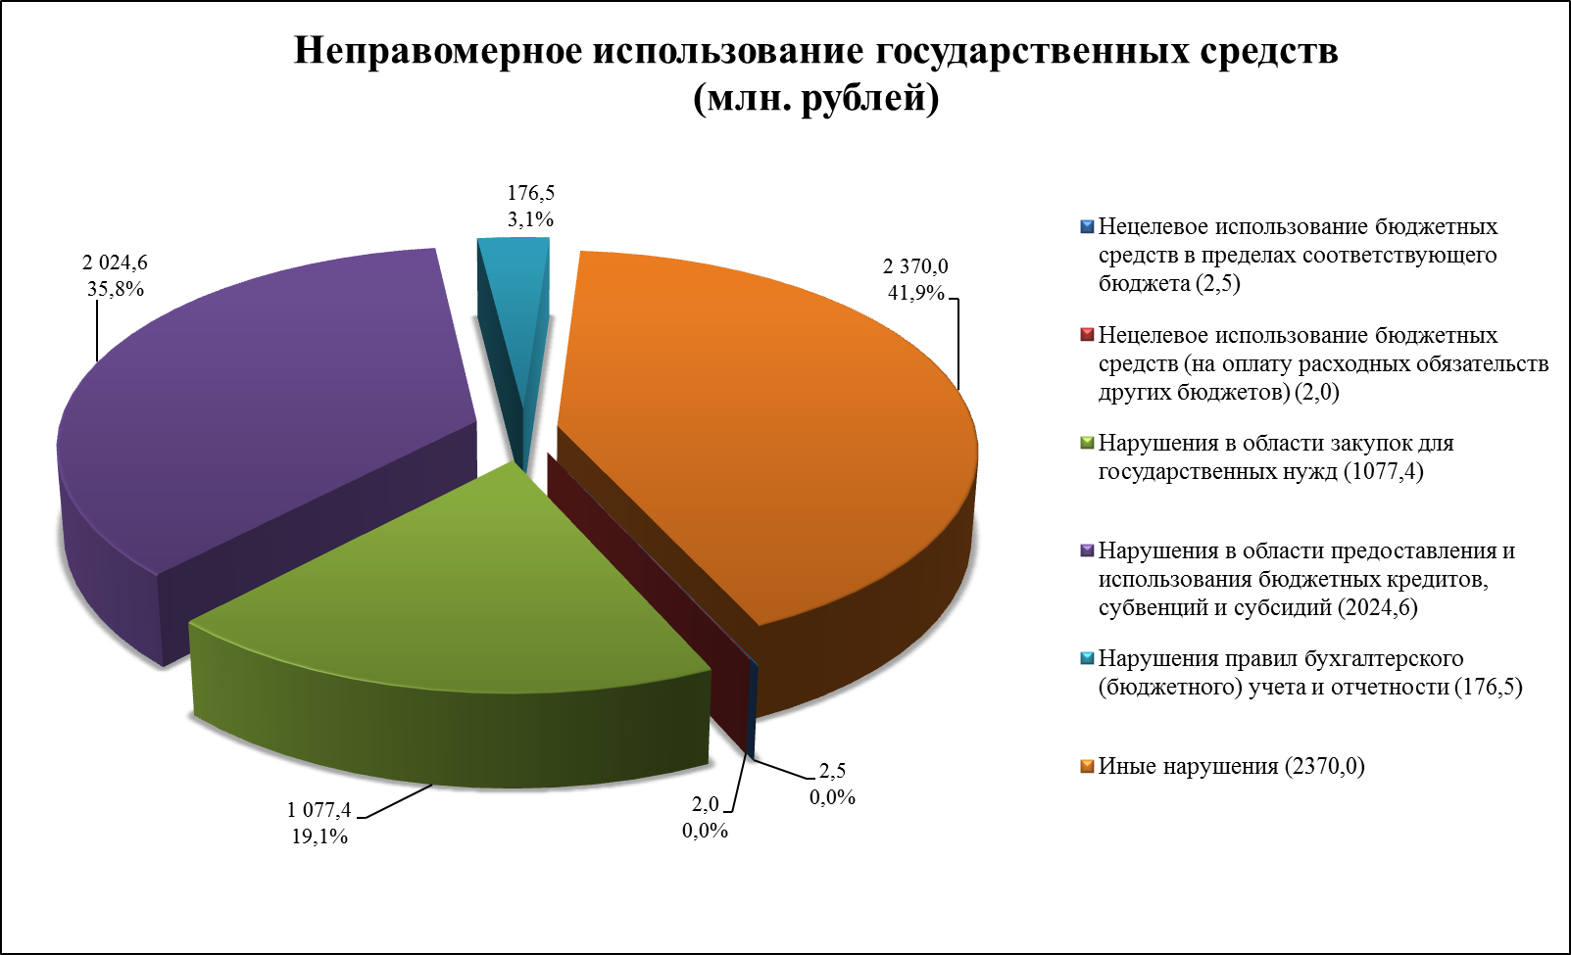
Диаграмма 4.
Общие показатели выявленного в 2017 году КСП Москвы неправомерного использования государственных средств по проверенным в отчетном периоде сферам городского хозяйства приведены в диаграмме 5.

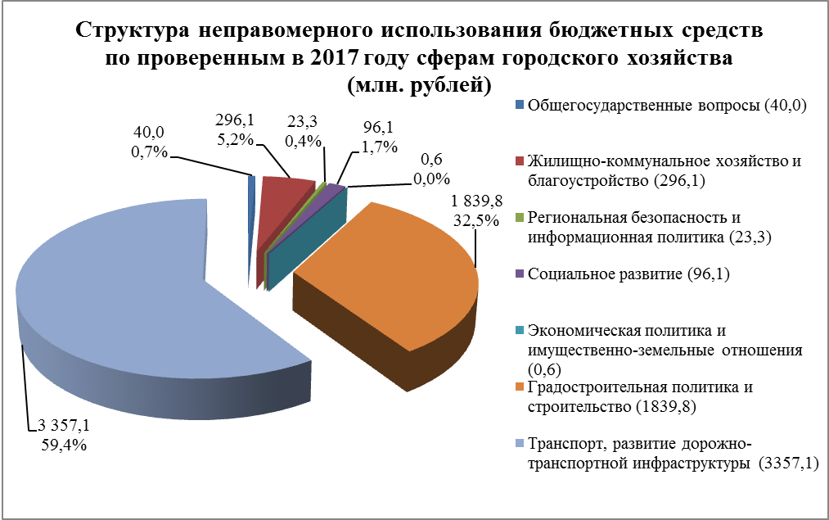
Диаграмма 5.

Более 40,0 процента от общей суммы неправомерного использования бюджетных средств составили имеющие стоимостную оценку иные нарушения нормативных правовых актов (2370,0 млн. рублей).
Отмечается значительное увеличение показателя в абсолютном значении, а также его удельного веса в общей сумме неправомерных расходов по сравнению с показателем 2016 года – в 15 раз и пять раз соответственно.
Основная сумма нарушений – 1975,6 млн. рублей, или 83,4 процента от общей суммы иных нарушений, – связана с выявленными фактами неподтверждения расходов бюджетных средств, в том числе вследствие отсутствия первичных документов, подтверждающих произведенные расходы, на сумму 1964,3 млн. рублей, отсутствия документов, подтверждающих выполнение государственной услуги на сумму 11,3 млн. рублей.
Также установлены факты предоставления бюджетных субсидий юридическим лицам в завышенном объеме на сумму 214,9 млн. рублей вследствие неправомерного применения расценок, приведшего к завышению стоимости работ, нарушения порядка распоряжения государственным имуществом на сумму 135,0 млн. рублей вследствие приобретения и передачи различным организациям оборудования без оформления передаточных документов.
В составе иных нарушений отмечались факты непринятия мер по взиманию просроченной задолженности по арендной плате за пользование государственным имуществом, переплаты и неположенные выплаты работникам государственных (муниципальных) органов, казенных учреждений, нарушение порядка работы с денежной наличностью и порядка ведения кассовых операций, в том числе установлены факты поступления наличных денежных средств от граждан на сумму 4,1 млн. рублей за оказываемые платные услуги без применения контрольно-кассовой техники, оформления кассовых чеков либо иных бланков строгой отчетности.
По результатам контрольных мероприятий отмечались нарушения порядка осуществления внутреннего финансового контроля и внутреннего финансового аудита, факты непредставления или представления с нарушением сроков бюджетной отчетности, либо представление заведомо недостоверной бюджетной отчетности, нарушения порядка строительства, реконструкции, капитального ремонта объектов капитального строительства и ввода объектов в эксплуатацию, нарушения порядка составления, утверждения и ведения бюджетной сметы казенного учреждения, нарушения порядка применения бюджетной классификации, нарушения порядка распоряжения имуществом бюджетного учреждения.
Кроме того, внутригородскими муниципальными образованиями в городе Москве допускались нарушения порядка составления и представления проектов бюджетов на очередной финансовый год и плановый период, а также порядка составления и предоставления отчетов об исполнении местных бюджетов (нарушение порядка и сроков составления и представления проектов бюджетов, несоответствие (отсутствие) документов и материалов, представляемых одновременно с проектом бюджета, требованиям законодательства, нарушение порядка применения бюджетной классификации Российской Федерации, порядка составления и представления бюджетной отчетности).
Нарушения законодательства в области предоставления и использования бюджетных кредитов, субвенций и субсидий выявлены на сумму 2024,6 млн. рублей, что составляет 35,8 процента от общей суммы установленного неправомерного использования государственных средств. Отмечается увеличение показателя почти в два раза по сравнению с показателем предыдущего отчетного периода (обусловлено в основном направлениями контроля в отчетном периоде).
Также в нарушение Порядка предоставления субсидий из бюджета города Москвы юридическим лицам, индивидуальным предпринимателям, физическим лицам, утвержденного постановлением Правительства Москвы от 5 апреля 2011 года № 109-ПП, за счет средств субсидии были произведены по требованию уполномоченных органов расходы на демонтаж аварийных объектов, принадлежащих коммерческой организации, на сумму 154,2 млн. рублей, что составило 7,6 процента общей суммы выявленных в данной области нарушений.
Кроме того, установлены факты предоставления бюджетных субсидий юридическим лицам в завышенном объеме на сумму 387,1 млн. рублей (19,1 процента общей суммы выявленных в данной области нарушений).
Продолжают иметь место факты предоставления субсидий на финансовое обеспечение выполнения государственного задания в завышенном объеме на сумму 273,7 млн. рублей (13,5 процента общей суммы выявленных в данной области нарушений), в том числе наиболее значимым фактом являлось включение в расчет норматива затрат на работы по содержанию и эксплуатации объектов расходов, отсутствующих у учреждения, на сумму 70,9 млн. рублей.
Выявлен факт использования средств субсидии на выполнение государственного (муниципального) задания не в соответствии с целями ее предоставления на сумму 6,5 млн. рублей.
Другие нарушения в области предоставления и использования бюджетных субсидий нестоимостного характера связаны с невыполнением либо неполным выполнением государственного задания, нарушением порядка формирования, утверждения и финансового обеспечения государственного задания, нарушением порядка предоставления субсидий на цели, не связанные с финансовым обеспечением выполнения государственного задания, а также бюджетных субсидий юридическим лицам.
В общем объеме неправомерного использования государственных средств нарушения в области закупок для государственных нужд, имеющие стоимостной характер, составили 1077,3 млн. рублей, или 19,1 процента, увеличившись по сравнению с предыдущим периодом в два раза, количество фактов несоблюдения установленных процедур составило 171 (с учетом нарушений нестоимостного характера) .
Основная сумма выявленных нарушений (711,7 млн. рублей, или 66,1 процента всех стоимостных нарушений в области закупок для государственных нужд), как и ранее, связана с несоответствием поставленных товаров, выполненных работ, оказанных услуг требованиям, установленным в контрактах (договорах). Наиболее крупные суммы приходятся на оплату невыполненных работ, неоказанных услуг и работ завышенного объема при строительстве в связи с необоснованно завышенной стоимостью оборудования, монтажных работ по его установке, с неправомерным применением удорожающих коэффициентов при строительстве, неправомерным применением коэффициентов пересчета при окончательных расчетах.
Также были выявлены факты неприменения мер ответственности по контрактам (договорам) на общую сумму 258,0 млн. рублей (23,9 процента от суммы выявленных нарушений в данной области), , , нарушения условий реализации контрактов (договоров) на общую сумму 104,5 млн. рублей (9,7 процента от суммы выявленных нарушений в данной области). Основная сумма в объеме 99,8 млн. рублей связана с необоснованной оплатой работ в результате отсутствия документов, подтверждающих факт выполнения работ, а также с нарушением порядка расчетов (по факту выполнения работ не был зачтен авансовый платеж).
Установлены иные процедурные нарушения требований Федерального закона от 5 апреля 2013 года № 44-ФЗ «О контрактной системе в сфере закупок товаров, работ, услуг для обеспечения государственных и муниципальных нужд» и правовых актов города Москвы, связанные с нарушениями порядка формирования, утверждения и ведения плана-графика закупок, порядка его размещения в открытом доступе, несоблюдением требований к содержанию документации (извещения) о закупке, нарушениями при определении размера штрафа и пени, несоответствием контракта (договора) требованиям, предусмотренным документацией (извещением) о закупке, протоколам закупки, заявке участника закупки.
Во многом причинами выявленных нарушений и недостатков, в том числе имеющих процедурный характер, по-прежнему являлись недостаточно квалифицированная деятельность государственных заказчиков и отсутствие надлежащего планирования государственного заказа.
Сумма выявленных в 2017 году нарушений правил бухгалтерского (бюджетного) учета и отчетности составила 176,5 млн. рублей, или 3,1 процента от общей суммы неправомерного использования бюджетных средств. Отмечается увеличение показателя по сравнению с показателем 2016 года более чем в 1,5 раза. Нарушения в основном связаны с отсутствием факта передачи первичной документации по проектно-изыскательским работам, а также отсутствием документов, достоверно подтверждающих выполнение операций.
В ряде организаций установлены факты грубого нарушения требований к бухгалтерскому учету, выразившегося в искажении показателей бухгалтерской (финансовой) отчетности, выраженных в денежном измерении, не менее чем на 10 процентов.
В отдельных случаях допускались нарушения положений Федерального закона от 6 декабря 2011 года № 402-ФЗ «О бухгалтерском учете», связанные с нарушениями требований по оформлению фактов хозяйственной жизни экономических субъектов первичными учетными документами, а также требований, предъявляемых к применению правил организации и ведения бухгалтерского учета государственных учреждений и иных юридических лиц, в том числе требований к порядку отражения в регистрах бухгалтерского учета.
Кроме того, рядом проверенных органов и организаций не соблюдался установленный законодательством порядок инвентаризации имущества и отражения в учете ее результатов, нарушались требования Инструкции по применению Единого плана счетов бухгалтерского учета для органов государственной власти (государственных органов), органов местного самоуправления, органов управления государственными внебюджетными фондами, государственных академий наук, государственных (муниципальных) учреждений, утвержденной приказом Министерства финансов Российской Федерации от 1 декабря 2010 года № 157н, в части учета и списания материальных запасов, учета объектов недвижимого имущества, особо ценного движимого имущества, имущества, переданного в безвозмездное пользование, а также в части документального оформления финансово-хозяйственных операций.
В отчетном периоде установлены факты нецелевого использования бюджетных средств на общую сумму 4,5 млн. рублей (0,1 процента от общей суммы неправомерного использования государственных средств), связанные с использованием средств субсидии на выполнение государственного задания не в соответствии с целями ее предоставления в пределах целей деятельности учреждения – 2,5 млн. рублей, а также с использованием средств обязательного медицинского страхования на цели, не связанные с деятельностью по обязательному медицинскому страхованию. По сравнению с предыдущим отчетным периодом значение показателя уменьшилось в четыре раза.
В диаграммах 6-7 приведены общие показатели выявленного в 2017 году КСП Москвы неэффективного использования государственных средств по проверенным в отчетном периоде сферам городского хозяйства, органам и организациям.

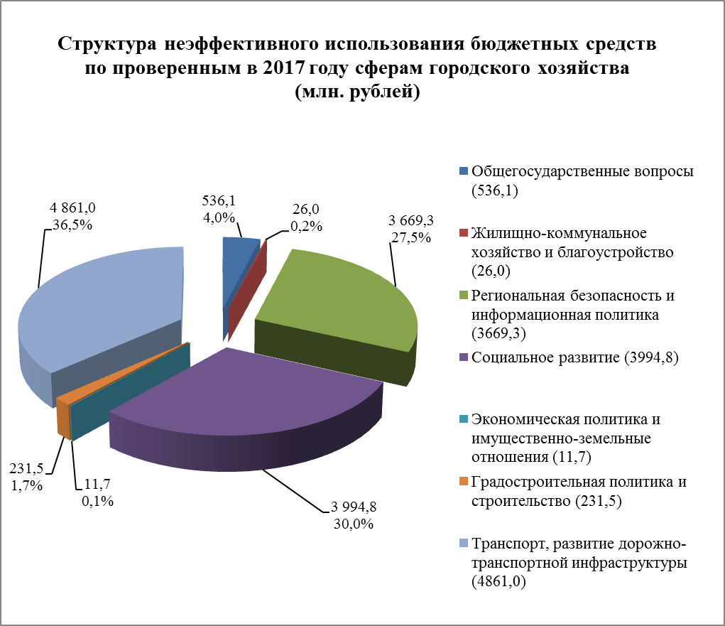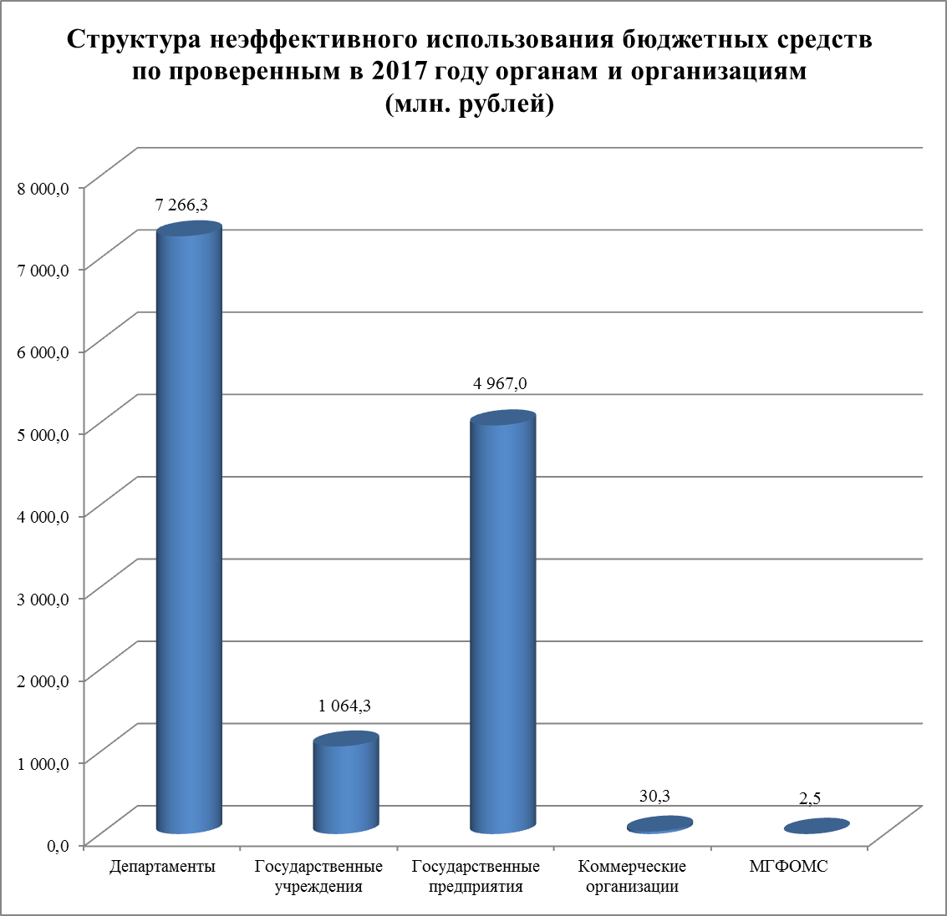
Диаграмма 6. | Диаграмма 7.

В общем объеме выявленного неэффективного использования государственных средств 67,2 процента составило отвлечение, неиспользование государственных средств по назначению (8958,6 млн. рублей), в том числе длительное неиспользование выделенных бюджетных средств и увеличение остатков бюджетных средств на счетах учреждений (4058,2 млн. рублей), неиспользование остатков средств бюджетных инвестиций (4456,5 млн. рублей), длительное неиспользование нефинансовых активов (408,4 млн. рублей), а также отмечены прочие недостатки, связанные с отвлечением, неиспользованием государственных средств по назначению, на сумму 35,5 млн. рублей.
Неэффективные затраты государственных средств (4371,7 млн. рублей), составившие 32,8 процента от общего объема выявленного неэффективного использования государственных средств, выражались в основном в избыточных затратах государственных средств, в том числе в несвоевременном завершении строительства или реконструкции объектов (369,9 млн. рублей), финансовом обеспечении неиспользуемого имущества и материальных запасов (168,4 млн. рублей), затратах на закупку оборудования и основных средств, которые в дальнейшем не использовались (87,7 млн. рублей), при отсутствии необходимости в приобретении товаров, выполнении работ, оказании услуг (79,1 млн. рублей), неверном применении методик расчета (56,5 млн. рублей), превышении размера затрат вследствие неверного применения нормативов (20,3 млн. рублей), оплате работ (услуг), подлежащих выполнению в рамках гарантийных обязательств (8,0 млн. рублей); в безрезультатных расходах государственных средств вследствие затрат государственных средств на строительство объектов, неиспользуемых в дальнейшем (288,2 млн. рублей), невозможности использования результатов проведенных работ (116,2 млн. рублей), расходовании бюджетных средств без получения результата (100,2 млн. рублей); в недопоступлении государственных средств в связи с отсутствием прав государственной собственности на объекты интеллектуальной собственности (479,6 млн. рублей).
В ходе проведения контрольных мероприятий предлагалось предотвратить неправомерное использование государственных средств на сумму 8461,0 млн. рублей, а также возможный ущерб городу на сумму 23,2 млн. рублей (фактически предотвращены в полном объеме).
По результатам проведенных в 2017 году контрольных мероприятий КСП Москвы было предложено устранить неправомерное и неэффективное использование государственных средств на общую сумму 9703,4 млн. рублей, из них неправомерное расходование средств на сумму 5151,4 млн. рублей (устранено на дату составления отчета 36,1 процента), неэффективное расходование средств – 4552,0 млн. рублей (устранено на дату составления отчета 11,7 процента). Всего устранено нарушений и недостатков на сумму 2389,5 млн. рублей, возмещен ущерб городу на сумму 891,9 млн. рублей (15,7 процента от суммы, предложенной к возмещению).
По итогам контрольной и экспертно-аналитической деятельности КСП Москвы в отчетном периоде направлено два предписания, 48 представлений (рост в 1,4 раза по сравнению с прошлым отчетным периодом обусловлен в основном увеличением количества проведенных контрольных мероприятий и, соответственно, количества охваченных контрольными мероприятиями органов и организаций), четыре уведомления о применении бюджетных мер принуждения, 84 информационных письма в Московскую городскую Думу, 78 – Мэру Москвы, 343 – в иные государственные органы и организации.
В целях устранения выявленных в отчетном периоде нарушений и недостатков осуществлены следующие мероприятия:
– в ходе контрольного мероприятия постановлением Правительства Москвы от 25 декабря 2017 года № 1075-ПП был уточнен состав затрат в размере 1160,1 млн. рублей, на возмещение которых предоставлялась субсидия Акционерному обществу «Выставка достижений народного хозяйства» (далее – АО «ВДНХ»). В соответствии с указанным постановлением предоставление субсидии АО «ВДНХ» осуществляется как на возмещение затрат по благоустройству территории ВДНХ, так и на возмещение затрат по проведению капитального ремонта инженерных сетей и иных объектов, расположенных на территории ВДНХ;
– возвращены в бюджет города Москвы неправомерно израсходованные средства, предоставленные в форме субсидии, в сумме 387,1 млн. рублей (неправомерно произведенные расходы в сумме 128,1 млн. рублей на ремонтно-реставрационные работы объекта, не являющегося объектом государственной собственности города Москвы; необоснованно выделенные бюджетные ассигнования в сумме 259,0 млн. рублей на возмещение затрат, связанных со сносом 11 строений) ;
– осуществлен возврат денежных средств в сумме 51,2 млн. рублей, ранее выданных в качестве аванса и не зачтенных при выполнении работ по сносу строений;
– возвращена в бюджет сумма оплаты невыполненных работ, работ завышенной стоимости в размере 224,7 млн. рублей;
– обеспечено выполнение оплаченных, но невыполненных работ, а также работ по завышенной стоимости на общую сумму 4,9 млн. рублей;
– устранено нарушение, допущенное при расчетах за выполненные работы путем корректировки актов выполненных работ на сумму 5,7 млн. рублей;
– приняты меры по погашению задолженности арендатора по арендной плате и оплате коммунальных услуг на сумму 2,5 млн. рублей;
– осуществлен возврат излишне перечисленных средств субсидии на сумму 2,8 млн. рублей;
– на 2018 год уменьшен объем субсидии на финансовое обеспечение выполнения государственного задания на общую сумму 182,1 млн. рублей в части расходов на содержание имущества, не используемого при выполнении государственного задания;
– обеспечено выполнение работ и услуг на сумму 274,7 млн. рублей на объектах спортивного комплекса, который не эксплуатировался более двух лет по причине некачественно выполненных ремонтных работ. Осуществлен ввод в эксплуатацию зданий и сооружений комплекса (тренажеры и мебель переданы в эксплуатацию, устранены замечания по ремонтным работам), в результате с 1 сентября 2017 года в комплексе проводятся учебно-тренировочные занятия;
– введено в эксплуатацию не используемое длительное время государственное имущество на общую сумму 43,6 млн. рублей.
Кроме того, в течение 2017 года Департаментом строительства города Москвы с участием Департамента финансов города Москвы предприняты меры по реализации предложений КСП Москвы в части оптимизации дебиторской задолженности, связанной с капитальными вложениями (по состоянию на 01.10.2017 дебиторская задолженность сократилась в 2,5 раза, или на 461,5 млрд. рублей).
В целях дальнейшей проработки замечаний КСП Москвы приняты решения об актуализации обоснований и расчетов в автоматизированной системе управления городскими финансами города Москвы, учитывать результаты контрольных мероприятий КСП Москвы при формировании бюджета города Москвы на 2019 год и плановый период и обеспечивать включение в проект бюджета расходов при наличии в автоматизированной системе управления городскими финансами города Москвы всех обоснований бюджетных ассигнований.
Департаментом науки, промышленной политики и предпринимательства города Москвы проведены мероприятия по внесению изменений в действующие договоры, заключенные с субъектами малого и среднего предпринимательства, предусматривающие установление сроков использования оборудования, приобретенного за счет бюджетных субсидий, а также право Департамента осуществлять контроль наличия указанного оборудования по месту его фактического нахождения, проводится работа по корректировке и дополнению Реестра субъектов малого и среднего предпринимательства – получателей поддержки.
Департаментом спорта и туризма города Москвы осуществлен перерасчет затрат в соответствии с Методическими рекомендациями на основе исходных данных отчетного финансового года, содержащихся в бухгалтерской отчетности учреждений, подведомственных Москомспорту. Доработан и расширен перечень нормируемых затрат, осуществляемых за счет средств бюджета города Москвы в рамках подготовки и проведения мероприятий, включенных в Единый календарный план физкультурных и спортивных мероприятий города Москвы .
На 2018 год Государственному бюджетному учреждению «Дворец спорта «Мегаспорт» уменьшен объем субсидии на финансовое обеспечение выполнения государственного задания на общую сумму 182 071,3 тыс. рублей в части расходов на содержание имущества, не используемого при выполнении государственного задания.
В целях совершенствования контроля за финансово-хозяйственной деятельностью государственных учреждений города Москвы, подведомственных Департаменту спорта и туризма города Москвы, создано Государственное казенное учреждение города Москвы «Служба финансового контроля» Москомспорта.
Исключены из титульного списка сооружений, участвующих в формировании тарифа на водоотведение, объекты, не относящиеся к централизованной системе отведения поверхностного стока, при формировании тарифа на водоотведение на 2017 год, обеспечена периодичность выполнения работ по эксплуатации декоративных прудов и плотин на территории Троицкого и Новомосковского административных округов города Москвы.
Начата разработка схемы отвода и очистки поверхностного стока с территории города Москвы с последующим определением правового статуса рек и ручьев, полностью или частично заключенных в коллекторы, входящих в состав ливневой канализации.
В целях недопущения значительных разрывов в стоимостных показателях отдельных видов работ, а также корректного применения расценок акционерным обществом «Объединенная энергетическая компания» проведены мероприятия по изменению организационной структуры и штатного расписания, в результате которых усилен контроль работы сотрудников сметных подразделений. Предусмотрено повторное использование трех комплектов объемно-декоративных конструкций в праздничном оформлении города Москвы на время праздничного оформления улиц города Москвы к Новому году и Рождеству в 2017-2018 годах, отмеченные КСП Москвы в ходе контрольного мероприятия объемно-декоративные конструкции включены в соответствующий проект концепции праздничного оформлений города.
Проводятся мероприятия по передаче вновь построенных объектов праздничной иллюминации – объемно декоративных конструкций для мест проведения общегородских праздничных мероприятий, а также вспомогательных объектов, предназначенных для их обслуживания и эксплуатации, в собственность города Москвы, проведена проверка безопасности функционирования 35 бесхозных установок наружного освещения, подача напряжения на которые осуществлялась без оформления технического отчета аккредитованной электротехнической лаборатории.
Приняты меры в части обеспечения надлежащего учета объектов культурного наследия, расположенных на территории города Москвы, а также проверки соответствия объемов работ проектной документации на проведение работ по сохранению объекта культурного наследия, рабочим чертежам на проведение локальных ремонтных работ, перечню (описи) работ.
В 2017 году при содействии органов исполнительной власти города Москвы продолжена работа по устранению нарушений и недостатков, выявленных в ходе контрольных мероприятий, проведенных КСП Москвы в предыдущих отчетных периодах.
Так, устранены следующие нарушения и недостатки прошлых лет на общую сумму 2045,9 млн. рублей, в том числе возмещен ущерб городу на сумму 908,1 млн. рублей:
– завершены работы по строительству инженерных сетей; получено разрешение Министерства строительного комплекса Московской области на ввод объектов полигона в эксплуатацию (817,5 млн. рублей); приняты меры по передаче проектно-изыскательских работ по реконструкции, реставрации и регенерации комплекса зданий (138,1 млн. рублей) в федеральную собственность; по капитальному ремонту – ремонт объекта включен в Адресную инвестиционную программу города Москвы на 2017-2020 годы (на сумму 1,9 млн. рублей), выполнены ремонтные работы (0,7 млн. рублей);
– возвращена в бюджет города Москвы часть бюджетной субсидии в размере 599,5 млн. рублей;
– предоставлены документы, подтверждающие использование средств бюджета, на сумму 136,5 млн. рублей;
– введены в эксплуатацию основные средства и оборудование общей стоимостью 124,1 млн. рублей;
– осуществлен монтаж программно-аппаратного комплекса, позволившего обеспечить подключение учреждений культуры к единой системе отчетности по продажам музейных услуг (28,0 млн. рублей);
– осуществлена постановка на балансовый учет организаций автоматизированных рабочих мест, оборудования на общую сумму 20,3 млн. рублей;
– выполнены оплаченные ранее работы в сумме 16,8 млн. рублей;
– в результате претензионной работы по решениям судов взыскана неустойка, осуществлен возврат дебиторской задолженности с учетом процентов за пользование чужими денежными средствами в общей сумме 10,3 млн. рублей;
– перечислены в бюджет неналоговые платежи и средства от уплаты штрафных санкций (8,3 млн. рублей);
– сумма фактически не выполненных оплаченных работ, возмещена сумма излишне оплаченных средств за выполнение работ, приняты меры по взысканию с подрядных организаций сумм непогашенного долга (5,3 млн. рублей);
– устранены прочие нарушения и недостатки на сумму 138,6 млн. рублей.
Кроме того, Департаментом городского имущества города Москвы обеспечена регистрация права собственности города Москвы на расположенные в Московской области земельные участки общей площадью 7,4 га; обеспечен учет в имущественной казне города Москвы земельных участков, находящихся в городской собственности, свободных от обязательств и сданных в аренду, а также объектов жилищного фонда города Москвы, при этом на счете 110800000 «Нефинансовые активы, составляющие имущество казны» отражено поступление в 2015-2016 годах земельных участков, находящихся в собственности города Москвы, общей балансовой стоимостью 841 350,6 млн. рублей, а также поступление из Реестра объектов собственности города Москвы в жилищной сфере жилых помещений на сумму 177 005,1 млн. рублей.
Прекращена долгосрочная аренда земельного участка, предназначенного для строительства зданий и сооружений ММДЦ «Москва-Сити» с акционерным обществом «СИТИ», по причине препятствия передачи земельных участков инвесторам для осуществления строительства объектов.
В рамках корректировки, согласования и утверждения проектной документации по объекту «Реконструкция и расширение предприятия «Спецтранс» внесены изменения в границы объектов природных комплексов, что позволит откорректировать границы «красных линий» и завершить строительство объекта.
Комитетом города Москвы по ценовой политике в строительстве и государственной экспертизе проектов обеспечен учет в качестве объекта интеллектуальной собственности города Москвы результата работ по созданию территориальных сметных нормативов для Москвы (ТСН-2001), разработка и сопровождение которых за счет средств бюджета города Москвы осуществлялась с 1997 года.
Приняты меры к использованию или списанию в установленном порядке вложений в нефинансовые активы.
Органами исполнительной власти города Москвы при участии Главного управления Министерства внутренних дел Российской Федерации по городу Москве в 2017 году осуществлена сплошная проверка работоспособности и информативности видеоизображения 145,8 тыс. видеокамер городской системы видеонаблюдения, подключенных к государственной информационной системе «Единый центр хранения и обработки данных» (ЕЦХД), по результатам которой изменены глобальные домашние позиции на 3691 камере дворового видеонаблюдения, подобраны новые места установки 237 камер дворового видеонаблюдения по причине несоответствия зон обзора целям их установки. Утверждены типовые рекомендации по установке камер дворового видеонаблюдения.
В соответствии с выработанной единой позицией Комплекса городского хозяйства города Москвы и Комплекса экономической политики и имущественно-земельных отношений города Москвы относительно закрепления защитных сооружений гражданской обороны жилого сектора за эксплуатирующими организациями в 2017 году государственным бюджетным учреждениям города Москвы «Жилищник» районов административных округов города Москвы и Государственному унитарному предприятию города Москвы «Специальное предприятие при Правительстве Москвы» распоряжениями Департамента городского имущества города Москвы передано 181 защитное сооружение гражданской обороны (всего выпущено 53 распоряжения).
Постановлением Правительства Москвы определены номенклатура и объемы накопления средств индивидуальной защиты органов дыхания для неработающего населения города Москвы, проживающего на территориях в пределах границ зон возможного химического заражения.
Обобщенные данные об устранении неправомерных и неэффективных расходов за 2015-2017 годы приведены в диаграмме 9.
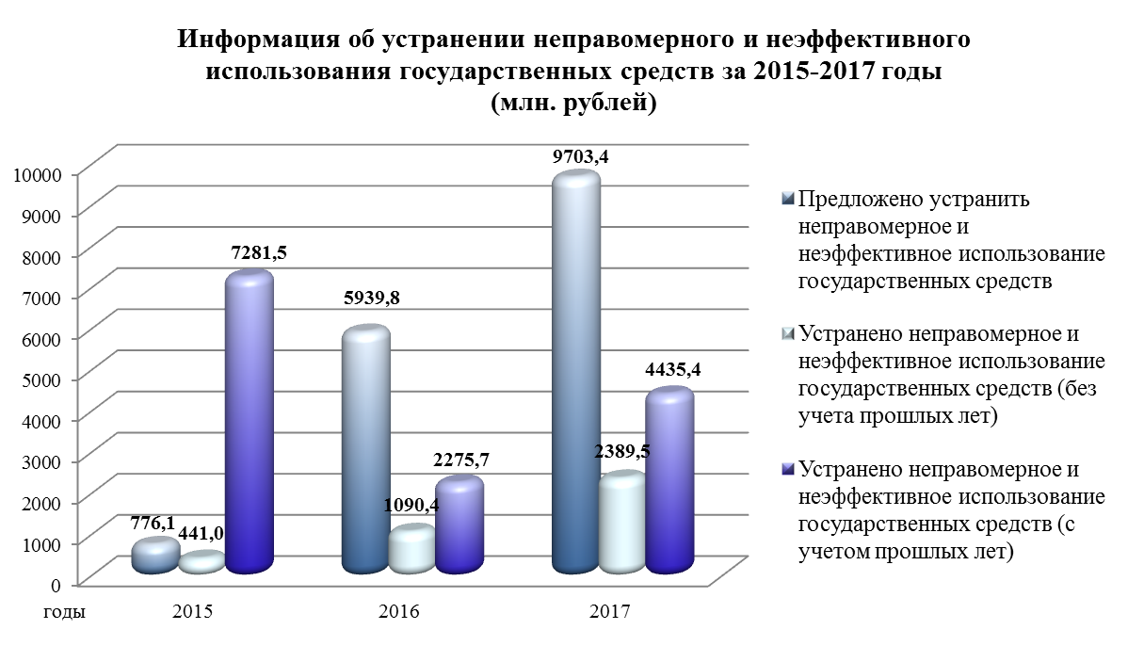
Диаграмма 9.

В целях выполнения рекомендаций КСП Москвы проверенными органами и организациями в 2017 году поданы исковые требования о взыскании денежных средств в общей сумме 882,8 тыс. рублей, из которых на дату составления настоящего отчета судебными инстанциями приняты решения о взыскании средств на общую сумму 395,6 тыс. рублей, фактически возмещено в бюджет 395,6 тыс. рублей (100 процентов). Одновременно в судебных инстанциях начиная с 2011 года находятся на рассмотрении исковые заявления о взыскании бюджетных средств, штрафных санкций и сумм неосновательного обогащения на сумму 1 920 459,7 тыс. рублей, по которым судебными инстанциями приняты решения о взыскании 1 400 620,7 тыс. рублей, из которых на дату отчета фактически возмещено денежных средств в сумме 631 209,5 тыс. рублей. Кроме того, судебными инстанциями приняты решения о признании права собственности города Москвы на 28 объектов незавершенного строительства.
С учетом предложений и рекомендаций Палаты в отчетном периоде подверглись корректировке более 87 правовых актов города Москвы (законы города Москвы и подзаконные правовые акты).
Несмотря на длительность процедур разработки правовых актов, отмечается оперативность принятия решений по ряду отмеченных КСП Москвы рисков отсутствия правового регулирования.
Наибольшее количество правовых актов в 2017 году принято по итогам аудитов эффективности использования государственных средств на подготовку спортивного резерва и развитие спорта высших достижений, использования бюджетных средств территориальной программы государственных гарантий бесплатного оказания гражданам медицинской помощи в городе Москве, использования бюджетных средств на реализацию подпрограммы «Развитие единой светоцветовой среды города Москвы» Государственной программы города Москвы «Развитие коммунально-инженерной инфраструктуры и энергосбережение» и мероприятий подпрограммы «Индустрия отдыха на территориях общего пользования» Государственной программы города Москвы «Развитие городской среды», проверок правомерности и эффективности расходования бюджетных средств на капитальный ремонт государственных учреждений Департамента культуры города Москвы, использования бюджетных средств и государственного имущества Государственным бюджетным учреждением города Москвы «Московское городское физкультурно-спортивное объединение» Департамента спорта и туризма города Москвы, использования бюджетных средств на централизованное лекарственное обеспечение стационарных учреждений здравоохранения города Москвы, финансово-хозяйственной деятельности Казенного предприятия города Москвы «Мосгорпечать».
Так, в ходе аудита эффективности использования средств Территориальной программы государственных гарантий бесплатного оказания гражданам медицинской помощи в городе Москве Департаментом здравоохранения города Москвы издан приказ от 28 августа 2017 года № 605, регламентирующий порядок оказания паллиативной медицинской помощи на дому и в стационаре, устанавливающий критерии нуждаемости в оказании данного вида медицинской помощи, межведомственного взаимодействия при предоставлении паллиативной медицинской помощи и социальной помощи. С учетом рекомендаций КСП Москвы в Территориальную программу государственных гарантий бесплатного оказания гражданам медицинской помощи в городе Москве на 2018 год и на плановый период 2019 и 2020 годов внесены положения, направленные на обеспечение доступности паллиативной медицинской помощи на дому. Департаментом здравоохранения города Москвы приняты меры, направленные на организацию и оказание медицинской реабилитации.
Постановлением Правительства Москвы от 14 июня 2017 года № 364-ПП «О внесении изменений в постановление Правительства Москвы от 21 декабря 2011 г. № 598-ПП» уточнена категория получателей субсидий из бюджета города Москвы (получателями определены организации, осуществляющие деятельность в сфере физической культуры и спорта). В дальнейшем постановлением Правительства Москвы от 25 декабря 2017 года № 1078-ПП «Об утверждении порядков предоставления субсидий организациям, осуществляющим деятельность в области физической культуры и спорта» утверждены новые порядки предоставления субсидий юридическим лицам, в том числе в целях возмещения затрат на проведение мероприятий, включенных в Единый календарный план физкультурных и спортивных мероприятий города Москвы (далее – ЕКП города Москвы).
Актуализирован порядок организации и проведения официальных физкультурных, спортивных и массовых спортивно-зрелищных мероприятий, а также официальных значимых физкультурных, спортивных и массовых спортивно-зрелищных мероприятий города Москвы (расширен перечень мероприятий ЕКП города Москвы, уточнена категория организаций, представляющих предложения для включения мероприятий в план).
Постановлением Правительства Москвы от 14 ноября 2017 года № 863-ПП «О внесении изменений в постановление Правительства Москвы от 13 декабря 2016 г. № 872-ПП» уточнены полномочия Департамента спорта и туризма города Москвы в части организации и проведения официальных физкультурных, спортивных и массовых спортивно-зрелищных мероприятий, а также официальных значимых физкультурных, спортивных и массовых спортивно-зрелищных мероприятий города Москвы.
Распоряжениями Департамента спорта и туризма города Москвы от 29 июня 2017 года № 303 «О внесении изменений в распоряжение Департамента физической культуры и спорта города Москвы от 15 июня 2012 г. № 191» определены общие требования к содержанию положений (регламентов) о массовых спортивно-зрелищных мероприятиях, включенных в ЕКП города Москвы, от 27 декабря 2017 года № 599 «Об утверждении Порядка формирования Единого календарного плана физкультурных и спортивных мероприятий города Москвы» – изменен порядок формирования ЕКП города Москвы, оптимизирована его структура.
Утверждены нормативные затраты на оказание государственных услуг и содержание имущества подведомственных Москомспорту учреждений в рамках государственного задания (изменены нормативные затраты на оказание (выполнение) государственных услуг (работ) и содержание имущества).
По рекомендации КСП Москвы в Порядок организации ярмарок и продажи товаров (выполнения работ, оказания услуг) на них на территории города Москвы, утвержденный постановлением Правительства Москвы от 4 мая 2011 года № 172-ПП, внесены изменения, согласно которым на территории города Москвы введен новый тип ярмарок «межрегиональная ярмарка», определены их организаторы и требования к площадкам межрегиональных ярмарок, установлен порядок их организации.
Вместе с тем, несмотря на активную реализацию полномочий, предоставленных субъектам Российской Федерации в области налогового законодательства, в том числе в сфере торгового сбора, и непродолжительную практику взимания в бюджет города Москвы торгового сбора, Палатой обращено внимание на необходимость проработки и принятия дополнительных законодательных и (или) иных инициатив, направленных на совершенствование практики взимания указанного источника налоговых поступлений, о чем свидетельствует тенденция сокращения объемов поступления в бюджет города Москвы торгового сбора на фоне увеличения объемов его начисления при практически двукратном увеличении задолженности по состоянию на 01.01.2018 по сравнению с 01.01.2017. Собираемость начисленных сумм торгового сбора устойчиво снижается.

Диаграмма 10.
Одновременно сохраняется актуальность ранее внесенных рекомендаций КСП Москвы, в частности таких, как необходимость проведения паспортизации улиц и отражения на портале «Наш город» (www.gorod.mos.ru) информации о планируемых и проектируемых мероприятиях по благоустройству в целях повышения информированности городского сообщества и координации государственных органов.
Отмечается целесообразность создания межведомственной комиссии из представителей заинтересованных организаций: Департамента природопользования и охраны окружающей среды города Москвы, территориальных управлений Федеральной службы по надзору в сфере защиты прав потребителей и благополучия человека, Федеральной службы по надзору в сфере природопользования, Федеральной службы по гидрометеорологии и мониторингу окружающей среды и других организаций для проведения единой информационной политики по оценке качества окружающей среды в городе Москве.
Кроме того, по результатам проверки правомерности использования средств субсидии из бюджета города Москвы, выделенных на содержание и текущий ремонт общего имущества в многоквартирных домах, предлагалось разработать порядок использования управляющими организациями возмещенного из федерального бюджета налога на добавленную стоимость, предусматривающего полное или частичное восстановление средств в доход бюджета соответствующего уровня, по обязательствам которого осуществлялись меры социальной поддержки населения города Москвы по оплате жилищно-коммунальных услуг (далее – ЖКУ), или отказе от предоставления субсидии на оплату ЖКУ и осуществления монетизации льгот.
Также в целях возможной экономии средств бюджета сохраняется необходимость рассмотреть вопрос о применении понижающего коэффициента стандарта стоимости ЖКУ при расчете субсидии для граждан, которым предоставлены льготы или меры социальной поддержки в виде скидок на оплату жилого помещения и коммунальных услуг (предусмотрено пунктом 25 Правил предоставления субсидий на оплату жилого помещения и коммунальных услуг).
В связи с принятием Федерального закона от 30 ноября 2016 года № 401-ФЗ «О внесении изменений в части первую и вторую Налогового кодекса Российской Федерации и отдельные законодательные акты Российской Федерации», положения которого предусматривают обязанность получателей субсидий из бюджетов бюджетной системы Российской Федерации восстанавливать налог на добавленную стоимость с 01.07.2017, предложение КСП Москвы в части упорядочения порядка возмещения управляющими компаниями налога на добавленную стоимость утратило актуальность. Вместе с тем в связи с отсутствием решения в период 2014-2017 годов до 01.07.2017 в бюджет города Москвы недопоступили средства налога на добавленную стоимость, возмещенного управляющим организациям города Москвы, на сумму 7 048 900,7 тыс. рублей, в том числе 275 655,7 тыс. рублей за 2017 год.
Отмечена целесообразность пересмотра нормы, ограничивающей размер компенсационной стоимости и стоимости компенсационного озеленения за уничтожение зеленых насаждений суммой 250,0 тыс. рублей при осуществлении строительства и (или) реконструкции объекта капитального строительства, независимо от количества уничтожаемых зеленых насаждений, с учетом стоимости посадочного материала.
Объем неналоговых доходов в бюджет города Москвы «Платежи, взимаемые государственными органами (организациями) субъектов Российской Федерации за выполнение определенных функций» до введения в действие указанной нормы составляли в 2012 году 2 948 908,5 тыс. рублей. В 2017 году прогноз поступления указанных неналоговых доходов ниже в 36,0 раза относительно объема неналоговых доходов «Платежи, взимаемые государственными органами (организациями) субъектов Российской Федерации за выполнение определенных функций» за 2012 год, в 2017 году недопоступили средства в сумме порядка 3,0 млрд. рублей.
Отмечена необходимость устранения замечаний, отраженных по итогам экспертизы проекта закона города Москвы «О бюджете города Москвы на 2018 год и плановый период 2019 и 2020 годов», в части сокращения объема бюджетных ассигнований на закупку автобусов, возмещение операторам технического осмотра недополученных доходов, перераспределения бюджетных ассигнований в рамках реализации Адресной инвестиционной программы города Москвы, ведения обособленного учета бюджетных средств на закупку трамваев, поставку вагонов метро, а также предоставление дополнительного обоснования по ряду направлений расходования бюджетных средств.
В отчетном периоде в том числе проводилась работа по выполнению рекомендаций Палаты о корректировке норм законодательства, отмеченных по результатам ранее проведенных контрольных и экспертно-аналитических мероприятий (по мероприятиям 2012 года – 32 нормативных и ведомственных правовых акта, 2013 года – три нормативных и ведомственных правовых акта, 2015 года – 14 нормативных и ведомственных правовых актов, 2016 года – 108 нормативных и ведомственных правовых актов). Отмечается, что длительность реализации предложений (рекомендаций) КСП Москвы по ряду из направлений правового регулирования обусловлена установленными требованиями к разработке, опубликованию и вступлению в силу правовых актов города Москвы.
Так, приказами Департамента культуры города Москвы, распоряжениями префектур шести административных округов города Москвы в 2017 году в целях выполнения рекомендаций КСП Москвы по итогам проведенной в 2012 году проверки правомерности и эффективности поступления в городской бюджет платежей за право размещения нестационарных торговых объектов в городе Москве утверждены и актуализированы 32 схемы размещения нестационарных торговых объектов.
С учетом результатов аудита эффективности использования бюджетных средств на капитальный ремонт многоквартирных домов в городе Москве в отчетном периоде утверждены порядки принятия решения о проведении капитального ремонта общего имущества в многоквартирных домах на территории города Москвы в случае возникновения аварии, иных чрезвычайных ситуаций природного или техногенного характера, установления необходимости проведения капитального ремонта общего имущества в многоквартирных домах на территории города Москвы.
По результатам аудита эффективности использования бюджетных средств на комплексное благоустройство территорий общественного назначения утвержден порядок разработки, согласования и утверждения проектов благоустройства территории.
Итогом обследования деятельности органов исполнительной власти города Москвы по закупке и размещению нестационарных торговых объектов со специализацией «Печать» стало принятие отраслевыми органами исполнительной власти города Москвы нормативов отчислений в бюджет города Москвы части чистой прибыли казенных предприятий.

Внесены изменения в Типовые нормы обеспечения материально-техническими средствами мирового судьи и сотрудников его аппарата на судебном участке мирового судьи города Москвы в части включения в нормы дополнительного оборудования, для обеспечения работы судебных участков, организации охраны участков, Управление по обеспечению деятельности мировых судей города Москвы наделено дополнительными полномочиями по: проведению проверок соблюдения работниками аппаратов мировых судей требований правовых актов Российской Федерации и правовых актов города Москвы по ведению судебного делопроизводства; организации информационного взаимодействия мировых судей города Москвы с федеральными судами, федеральными органами исполнительной власти, органами исполнительной власти города Москвы и подведомственными им учреждениями (с целью выполнения судебных решений, увеличения собираемости штрафов). В том числе для осуществления дополнительных полномочий штатная численность Управления увеличена на семь человек.
Приказом Департамента здравоохранения города Москвы и Департамента информационных технологий города Москвы от 4 мая 2017 года № 324/64-16-171/17 утвержден Отраслевой стандарт оснащения медицинских организаций государственной системы здравоохранения города Москвы, оказывающих специализированную, в том числе высокотехнологичную, медицинскую помощь, в части обеспечения сервисов ЕМИАС.
Распоряжением Правительства Москвы от 25 апреля 2017 года № 177-РП создана Межведомственная рабочая группа по организации доступа социально ориентированных некоммерческих организаций, осуществляющих деятельность в социальной сфере, к бюджетным средствам города Москвы, выделяемым на предоставление социальных услуг населению, использованию различных форм поддержки деятельности социально ориентированных некоммерческих организаций, утверждено положение о ее деятельности, распоряжением Правительства Москвы от 22 августа 2017 года № 414-РП – Московская городская межведомственная рабочая группа по вопросам создания Единой государственной информационной системы социального обеспечения.
С учетом предложений КСП Москвы в целях сохранения уровня социальной поддержки и социальной стабильности в городе Москве в соответствии с постановлением Правительства Москвы от 31 октября 2017 года № 805-ПП повышены размеры выплат многодетным семьям с детьми-инвалидами и малообеспеченным семьям с детьми. В частности, увеличен размер ежемесячного пособия на ребенка с 2018 года по сравнению с 2017 годом в 2,5 раза: для детей от 0 до 1,5 лет одиноких матерей (отцов) – до 15,0 тыс. рублей, из остальных семей – до 10,0 тыс. рублей.
В целях усиления адресности мер социальной поддержки семей с детьми постановлением Правительства Москвы от 15 декабря 2017 года № 1014-ПП дополнены положения действующих нормативных правовых актов города Москвы, предусматривающие в том числе: уточнение перечня документов, необходимых к представлению для подтверждения доходов семьи, утверждение Административного регламента по предоставлению государственных услуг по назначению социальных выплат в связи с рождением ребенка и по уходу за ним, направленного в том числе на расширение доступности указанных услуг.
По результатам проведенного в 2016 году аудита эффективности использования бюджетных средств на обеспечение безопасности жителей города создана межведомственная рабочая группа верхнего уровня для рассмотрения и разрешения отдельных вопросов функционирования государственной информационной системы «Единый центр хранения и обработки данных» (ЕЦХД) и информационно-аналитической системы мониторинга криминогенной обстановки и общественной безопасности в городе Москве (АИС «Карта криминогенности»), поступления информации в ЕЦХД и АИС «Карта криминогенности», а также передачи информации, хранящейся и обрабатываемой в ЕЦХД и АИС «Карта криминогенности», пользователям информации.
Принято три нормативных правовых акта, регламентирующих обособленный учет расходов бюджета города Москвы на приобретение подвижного состава наземного городского пассажирского транспорта (ранее расходы предусматривались в рамках реализации Государственным унитарным предприятием города Москвы «Мосгортранс» мер социальной поддержки отдельных категорий граждан по оплате проезда на наземном пассажирском транспорте и мероприятий, направленных на обеспечение транспортного обслуживания населения), два нормативных правовых акта, уменьшающих объем расходов на централизованную закупку топлива для нужд Комплекса городского хозяйства города Москвы, один нормативный правовой акт, сокращающий объем бюджетных ассигнований на реализацию Адресной инвестиционной программы города Москвы, один нормативный правовой акт, регламентирующий закупку топлива для нужд Комплекса городского хозяйства города Москвы.
Всего по итогам проведенных КСП Москвы контрольных и экспертно-аналитических мероприятий в 2017 году было принято (разработано) либо подверглось изменению 244 правовых акта города Москвы.
В течение отчетного периода должностными лицами КСП Москвы в рамках предоставленных полномочий составлено 90 протоколов об административных правонарушениях, по результатам рассмотрения которых в отношении 78 должностных лиц судебными органами вынесены постановления о назначении административного наказания в виде штрафов на общую сумму 661,2 тыс. рублей, фактическая оплата штрафов на дату подготовки настоящего отчета – 160,9 тыс. рублей. Кроме того, в отчетном периоде поступили средства в сумме 40,0 тыс. рублей по вынесенным судебными органами решениям о привлечении должностных лиц к административной ответственности на основании административных протоколов, составленных должностными лицами КСП Москвы в 2016 году (всего за 2016 год – 260,3 тыс. рублей (100 процентов)).
Отказы в привлечении должностных лиц в основном обусловлены истечением сроков давности привлечения к административной ответственности на дату рассмотрения дел судебными органами.
Наибольшую долю от всех выявленных административных правонарушений составили нарушения, предусмотренные ч.1 ст.15.15.5. Кодекса Российской Федерации об административных правонарушениях (далее – КоАП РФ) («Нарушение главным распорядителем бюджетных средств, предоставляющим субсидии юридическим лицам, индивидуальным предпринимателям, физическим лицам, условий их предоставления, за исключением случаев, предусмотренных статьей 15.14. КоАП РФ») (11,1 процента), ст.15.15.6. КоАП РФ («Нарушение порядка представления бюджетной отчетности») (11,1 процента), ст.15.15.7. КоАП РФ («Нарушение казенным учреждением порядка составления, утверждения и ведения бюджетных смет или порядка бюджетного учета казенным учреждением показателей бюджетных ассигнований, лимитов бюджетных обязательств, а также принятых бюджетных и денежных обязательств») (33,3 процента). По нарушениям, предусмотренным ст.15.11. КоАП РФ («Грубое нарушение требований к бухгалтерскому учету, в том числе к бухгалтерской (финансовой) отчетности (искажение любого показателя бухгалтерской (финансовой) отчетности, выраженного в денежном измерении, не менее чем на 10 процентов»), ч.1 ст.15.11. КоАП РФ («Грубое нарушение требований к бухгалтерскому учету, в том числе к бухгалтерской (финансовой) отчетности (составление бухгалтерской (финансовой) отчетности не на основе данных, содержащихся в регистрах бухгалтерского учета»), ст.15.14. КоАП РФ («Нецелевое использование бюджетных средств, если такое действие не содержит уголовно наказуемого деяния»), ст.15.15.15. КоАП РФ («Нарушение порядка формирования и (или) финансового обеспечения выполнения государственного (муниципального) задания»), ч.2 ст.15.15.15 КоАП РФ («Нарушение порядка формирования и (или) финансового обеспечения выполнения государственного (муниципального) задания»), ст.19.7. КоАП РФ («Представление в орган (должностному лицу), осуществляющий (осуществляющему) государственный финансовый контроль, сведений (информации), представление которых предусмотрено законом и необходимо для осуществления этим органом (должностным лицом) его законной деятельности, в искаженном виде»), установлены единичные случаи.

Одновременно отмечается, что наибольшее количество выявляемых фактов административных правонарушений во многом обусловлено тематикой проводимых контрольных мероприятий. Так, наибольшую долю от всех выявленных административных правонарушений в 2016 году составляли нарушения, предусмотренные ст.15.15.5. «Нарушение условий предоставления субсидий» КоАП РФ (нарушения получателями субсидий условий их предоставления) (53,1 процента), ст.15.15.6. «Нарушение порядка представления бюджетной отчетности» КоАП РФ (28,1 процента).

При этом по результатам выполнения начиная с 2015 года надзорной деятельности по привлечению к административной ответственности факты административных правонарушений, предусмотренных ст.5.21. КоАП РФ («Несвоевременное перечисление средств избирательным комиссиям, комиссиям референдума, кандидатам, избирательным объединениям, инициативным группам по проведению референдума, иным группам участников референдума»), ст.15.1. КоАП РФ («Нарушение порядка работы с денежной наличностью и порядка ведения кассовых операций, а также нарушение требований об использовании специальных банковских счетов»), ст.15.15. КоАП РФ («Невозврат либо несвоевременный возврат бюджетного кредита»), ст.15.15.2. КоАП РФ («Нарушение условий предоставления бюджетного кредита»), ст.15.15.3. КоАП РФ («Нарушение условий предоставления межбюджетных трансфертов»), ст.15.15.4. КоАП РФ («Нарушение условий предоставления бюджетных инвестиций»), ст.15.15.8. КоАП РФ («Нарушение запрета на предоставление бюджетных кредитов и (или) субсидий»), ст.15.15.9. КоАП РФ («Несоответствие бюджетной росписи сводной бюджетной росписи»), ст.15.15.10. КоАП РФ («Нарушение порядка принятия бюджетных обязательств»), ст.15.15.11. КоАП РФ («Нарушение сроков доведения бюджетных ассигнований и (или) лимитов бюджетных обязательств»), ст.15.15.12. КоАП РФ («Нарушение запрета на размещение бюджетных средств»), ст.15.15.13. КоАП РФ («Нарушение сроков обслуживания и погашения государственного (муниципального) долга»), ст.15.15.14. КоАП РФ («Нарушение срока направления информации о результатах рассмотрения дела в суде»), ст.15.15.16. КоАП РФ («Нарушение исполнения платежных документов и представления органа Федерального казначейства»), ч.1 ст.19.4. КоАП РФ («Неповиновение законному распоряжению должностного лица органа, осуществляющего государственный надзор (контроль), муниципальный контроль»), ст.19.4.1. КоАП РФ («Воспрепятствование законной деятельности должностного лица органа государственного контроля (надзора), органа муниципального контроля»), ч.20 ст.19.5. КоАП РФ («Невыполнение в срок законного предписания (постановления, представления, решения) органа (должностного лица), осуществляющего государственный надзор (контроль), муниципальный контроль»), ст.19.6. КоАП РФ («Непринятие мер по устранению причин и условий, способствовавших совершению административного правонарушения»), не выявлялись.

В 2017 году, как и в предыдущем отчетном периоде, к фактам, в отношении которых должностными лицами КСП Москвы наиболее часто составлялись административные протоколы, в основном относятся административные правонарушения в части нарушения условий предоставления субсидий, порядка представления бюджетной отчетности, порядка формирования государственного (муниципального) задания.
По результатам контрольной деятельности составлены четыре уведомления о применении бюджетных мер принуждения. На дату формирования годового отчета три уведомления о применении мер принуждения являются исполненными в полном объеме, сумма средств, поступившая в бюджет города Москвы, составила 9765,9 тыс. рублей, 536,3 тыс. рублей удержано при итоговой приемке работ.
С учетом результатов контрольных мероприятий в 2017 году было привлечено к ответственности 19 должностных лиц, по девяти направленным материалам в органы прокуратуры и иные правоохранительные органы в установленном уголовно-процессуальном порядке ведутся следственные действия (материалы по контрольным мероприятиям использованы при проведении проверок, в отношении одного должностного лица принято решение о возбуждении уголовного дела).

  - Важнейшие результаты иной деятельности

В 2017 году в КСП Москвы поступило и было рассмотрено 3456 обращений и запросов, при этом по отношению к предыдущему периоду отмечается значительный рост обращений и запросов органов государственной власти (государственных органов), контрольно-счетных органов субъектов Российской Федерации и муниципальных образований, жалоб и заявлений представителей юридических лиц.
В отчетном периоде в Палату поступило 252 жалобы и заявления граждан, из них 110 с использованием технических возможностей официального сайта КСП Москвы.
Рассмотрение обращений производилось в пределах установленной компетенции КСП Москвы в рамках действующего законодательства.
Направление обращений в Палату обусловлено установленным законодательно требованием о раскрытии информации о деятельности КСП Москвы как государственного органа на официальном сайте в информационно-телекоммуникационной сети Интернет, включая отражение сведений о планах работы, проведенных контрольных и экспертно-аналитических мероприятиях, выявленных нарушениях, внесенных представлениях и предписаниях, а также о принятых по ним решениях и мерах.
Тематика поступивших обращений граждан и представителей юридических лиц свидетельствует, что наиболее острыми проблемами для городского сообщества сохраняются сфера жилищно-коммунального хозяйства (почти треть всех обращений граждан), распоряжение собственностью города и муниципальных образований, градостроительная политика и строительство в городе Москве, вопросы улучшения жилищных условий жителей города Москвы, в том числе оказания мер социальной поддержки при строительстве и приобретении жилых помещений, вопросы финансово-хозяйственной деятельности государственных учреждений, в том числе правомерности и эффективности расходования бюджетных средств и использования государственного имущества, осуществления государственных закупок, социального обслуживания граждан, в том числе предоставление медицинских и социальных услуг, санаторно-курортного лечения.
На все поступившие в КСП Москвы обращения были подготовлены и направлены в установленном законодательством порядке ответы, в том числе для рассмотрения по существу в отраслевые органы исполнительной власти города Москвы и иные государственные органы в соответствии с закрепленными за ними полномочиями и функциями.
Отдельные вопросы, входящие в полномочия КСП Москвы, были учтены при проведении шести контрольных мероприятий. Так, в 2017 году поступившие обращения учтены при проведении проверок правомерности и эффективности расходования бюджетных средств Государственным бюджетным учреждением города Москвы «Центр Вешняки», Государственным бюджетным учреждением города Москвы «Жилищник района Куркино». Также вопросы в части расходования бюджетных средств были учтены при проведении проверки правомерности и эффективности использования субсидий, предоставленных бюджетам городских округов и поселений из бюджета города Москвы для реализации полномочий в сфере жилищно-коммунального хозяйства и благоустройства, использования бюджетных средств и управления государственной собственностью в транспортной сфере.
Кроме того, по направленным Палатой обращениям заявителей в рамках мероприятий внутреннего финансового контроля и внутреннего финансового аудита органами исполнительной власти города Москвы осуществлялись проверки деятельности подведомственных организаций, результаты которых в ряде случаев подтвердили затронутые в жалобах вопросы.
Ряд обращений на основании проводимого на регулярной основе анализа фактов и содержащейся в них информации были учтены при планировании текущей и последующей деятельности КСП Москвы. Осуществляемый ежегодный анализ поступающих жалоб и заявлений позволяет определить круг вопросов, наиболее актуальных для городского сообщества и развития города.
В целях поддержания непосредственных контактов с населением и оперативного решения актуальных вопросов в течение отчетного периода был организован личный прием граждан членами Коллегии Палаты по вопросам, отнесенным к компетенции Палаты: в 2017 году проведено девять приемов граждан. С учетом Указания Президента Российской Федерации от 25 апреля 2013 года № Пр-936 КСП Москвы был проведен Общероссийский день приема граждан.
Реализация принципа гласности и открытости в деятельности КСП Москвы, как и в предыдущие годы, осуществлялась по различным направлениям.
В 2017 году деятельности Палаты были посвящены 719 материалов, из которых упоминания о направлениях деятельности КСП Москвы 548 составляют материалы в системе объединенных компьютерных сетей для хранения и передачи информации (Интернет). По сравнению с предыдущим периодом количество публикаций в целом увеличилось на 7,8 процента.
Информация о работе Палаты, результатах контрольных и экспертно-аналитических мероприятий размещалась на официальном сайте КСП Москвы в информационно-телекоммуникационной сети Интернет. В отчетном периоде на сайте размещено 182 информационных сообщения, в том числе 94 сообщения о результатах проведенных контрольных и экспертно-аналитических мероприятий, 22 сообщения о принятых решениях и мерах по выполнению предложений и рекомендаций КСП Москвы по результатам проведенных мероприятий, 88 новостных сообщений, также регулярно размещались интервью, выступления, публикации сотрудников.
Подготовлены и выпущены четыре очередных номера информационного бюллетеня КСП Москвы.
Продолжено размещение информации о деятельности Палаты на Портале Счетной палаты Российской Федерации и контрольно-счетных органов Российской Федерации: в течение отчетного периода регулярно направлялась информация о деятельности КСП Москвы, размещались методические и справочные материалы. Всего на Портале в 2017 году было размещено 85 информационных сообщений. Кроме того, регулярно пополнялся раздел «Электронная библиотека» информацией об утвержденных в 2017 году локальных нормативных правовых актах Палаты, включая стандарты, методические рекомендации.
Обеспечено размещение Планов работы КСП Москвы на 2017-2018 годы в Государственной информационной системе «Официальный сайт Российской Федерации в информационно-телекоммуникационной сети «Интернет» для размещения информации об осуществлении государственного (муниципального) финансового аудита (контроля) в сфере бюджетных правоотношений».
В целом Палатой обеспечено с учетом норм Федерального закона от 9 февраля 2009 года № 8-ФЗ «Об обеспечении доступа к информации о деятельности государственных органов и органов местного самоуправления», законодательства города Москвы размещение открытых данных общедоступной информации о деятельности КСП Москвы и информации в оптимальном объеме для пользователей информацией об итогах проведенных Палатой контрольных и экспертно-аналитических мероприятий, а также принятых мерах по выполнению представлений (предписаний), внесенных по результатам проведенных мероприятий, в том числе за предыдущие периоды.
В 2017 году КСП Москвы продолжалась работа по представлению в прокуратуру города Москвы, Главное следственное управление Следственного комитета Российской Федерации по городу Москве, Управление экономической безопасности и противодействия коррупции Главного управления Министерства внутренних дел Российской Федерации по городу Москве сведений о направленных для рассмотрения в пределах установленной компетенции материалов по результатам контрольных мероприятий.
Во II квартале 2017 года прокуратурой города Москвы во исполнение задания Генеральной прокуратуры Российской Федерации была проведена проверка полноты и законности участия в выявлении финансово-бюджетных правонарушений Контрольно-счетной палатой Москвы. В рамках проверки был подготовлен ряд аналитических материалов по направлениям деятельности Палаты, в том числе о результатах контрольных мероприятий, а также о результатах взаимодействия Палаты с правоохранительными органами.
Взаимодействие со Счетной палатой Российской Федерации и контрольно-счетными органами субъектов Российской Федерации осуществлялось как в рамках работы Совета контрольно-счетных органов при Счетной палате Российской Федерации, так и на основе двухсторонних соглашений.
В целях совершенствования законодательного регулирования и методологического обеспечения внешнего государственного финансового контроля, а также в рамках взаимодействия с Советом контрольно-счетных органов при Счетной палате Российской Федерации сформированы комментарии и предложения к проектам типовых стандартов внешнего государственного (муниципального) финансового контроля: «Общие правила проведения контрольного мероприятия», «Порядок проведения совместных и параллельных контрольных и экспертно-аналитических мероприятий», «Проведение экспертизы проекта закона о бюджете Территориального фонда обязательного медицинского страхования субъекта Российской Федерации на очередной финансовый год и на плановый период», «Проведение оперативного контроля за ходом исполнения Закона субъекта Российской Федерации о бюджете Территориального фонда обязательного медицинского страхования субъекта Российской Федерации в текущем году», рекомендованным Президиумом Совета контрольно-счетных органов при Счетной палате Российской Федерации; Методическим рекомендациям по информационному наполнению контрольно-счетных органов официальных сайтов в информационно-телекоммуникационной сети Интернет; проекту Методических рекомендаций по выбору и (или) разработке критериев оценки эффективности использования федеральных и иных ресурсов, разработанных Счетной палатой Российской Федерации; проекту Классификатора фактов неэффективного использования ресурсов, выявляемых в ходе внешнего государственного аудита (контроля).
Кроме того, осуществлялось взаимодействие по вопросам организации деятельности КСП Москвы в части анализа исполнения бюджета города Москвы в текущем финансовом году, а также по обобщению указанной информации по субъектам Российской Федерации; реагирования на замечания и предложения органа внешнего государственного финансового контроля по итогам финансово-экономической экспертизы проектов нормативных правовых актов; специфики реализации приоритетных проектов в субъектах Российской Федерации; практики осуществления контрольно-счетными органами внутригородских муниципальных образований в городе Москве аудита в сфере закупок; возбуждения и рассмотрении дел об административных правонарушениях контрольно-счетными органами внутригородских муниципальных образований в городе Москве; представления материалов по проблемам совершенствования работы по возмещению ущерба, причиненного преступлениями коррупционной направленности, и о практике взыскания штрафов, назначенных за совершение таких преступлений.
Также были рассмотрены и представлены комментарии по итогам обобщения опыта КСО по классификации (накоплению типовых примеров) фактов неэффективного использования ресурсов.
В мае 2017 года с участием делегации контрольно-счетных органов Федеративной Республики Бразилия проведен круглый стол на тему «Региональный внешний государственный финансовый контроль (аудит)», обсуждены вопросы дальнейшего сотрудничества.
В рамках визита Президента Счетной палаты Андалусии, члена Руководящего комитета Европейской организации региональных органов внешнего контроля государственных финансов (ЕВРОРАИ) Антонио Лопеса и члена Совета Счетной палаты Мадрида Моники Мелле в мае 2017 года состоялся круглый стол по обмену опытом, рассмотрению вопросов совершенствования организации внешнего государственного финансового контроля.
Делегация Комитета по аудиту (Департамента аудита) Республики Корея в августе 2017 года была проинформирована об истории КСП Москвы, опыте контрольной и экспертно-аналитической деятельности, ознакомилась с техническими возможностями информационно-аналитической системы
КСП Москвы.
В рамках визита в сентябре 2017 года делегации Министерства финансов Китайской Народной Республики представлена информация об опыте контрольной и экспертно-аналитической деятельности, презентация на тему: «Аудит закупок. Практика Контрольно-счетной палаты Москвы».
В целях создания эффективной системы закупок в городе Москве с соблюдением принципа открытости и единства контрактной системы совместным приказом КСП Москвы и Главного контрольного управления города Москвы сформирована Рабочая группа по совершенствованию системы закупок города Москвы.
В 2017 году проведено заседание по внешнему аудиту (контролю) в городе Москве, на котором рассматривались итоги работы за 2016 год в рамках проекта «Муниципальный контроль», основные результаты контрольной и экспертно-аналитической деятельности КСП Москвы, Контрольно-счетной палаты городского округа Щербинка в городе Москве, Контрольно-ревизионной комиссии городского округа Троицк в городе Москве.
В целях координации взаимодействия органов местного самоуправления с должностными лицами КСП Москвы был проведен вебинар по вопросам особенностей осуществления внешней проверки.
Продолжена работа по совершенствованию законодательного регулирования и методологического обеспечения вопросов государственного финансового контроля, а также упорядочению методологического обеспечения деятельности КСП Москвы.
В том числе в рамках текущей деятельности в отчетном периоде в соответствии с утвержденным планом методологического обеспечения деятельности КСП Москвы был разработан и утвержден ряд методических документов, носящих наиболее актуальное значение для организации деятельности Палаты в 2017 году.
В целях реализации переданных полномочий КСП Москвы по осуществлению внешнего муниципального финансового контроля разработан Стандарт 3.11. «Мониторинг бюджетных показателей, содержащихся в формах бюджетной отчетности внутригородских муниципальных образований в городе Москве». Кроме того, разработаны и утверждены методические рекомендации по проведению проверки расходов на организацию и обеспечение эксплуатации информационных систем и ресурсов города Москвы, методические рекомендации по порядку проведения проверок формирования объемов финансового обеспечения выполнения государственного задания образовательных учреждений, подведомственных Департаменту образования города Москвы, актуализированы методические рекомендации по организации и проведению выездных контрольных мероприятий на объектах капитального строительства общегражданского назначения и методические рекомендации по оценке недостатков в деятельности проверяемых органов и организаций.
Для обеспечения единых подходов к классификации выявляемых в ходе контрольных и экспертно-аналитических мероприятий, а также повышения уровня координации деятельности органов государственного финансового контроля осуществлялась актуализация справочно-методического документа Классификатор нарушений, выявляемых в ходе внешнего государственного аудита (контроля).
В целях повышения качества проведения контрольных и экспертно-аналитических мероприятий КСП Москвы в отчетном периоде утверждены в новой редакции Регламент КСП Москвы и Инструкция по организации и проведению контрольных и экспертно-аналитических мероприятий КСП Москвы.
С целью упорядочения действий должностных лиц КСП Москвы при организации контроля реализации результатов контрольных (экспертно-аналитических) мероприятий утвержден и введен в действие Порядок организации контроля реализации результатов контрольных (экспертно-аналитических) мероприятий в КСП Москвы.
В рамках выполнения в городе Москве мероприятий по противодействию коррупции в деятельности Палаты в 2017 году выполнялся комплекс мероприятий, направленных на ее выявление, предупреждение и пресечение, также представители КСП Москвы принимали участие в работе Совета при Мэре Москвы по противодействию коррупции.

Во исполнение требований нормативных правовых актов по вопросам противодействия коррупции и в рамках реализации Плана мероприятий КСП Москвы по противодействию коррупции в отчетном периоде обеспечены разработка и принятие локальных нормативных правовых актов в указанной области: утверждены перечень должностей государственной гражданской службы города Москвы, при замещении которых гражданским служащим КСП Москвы запрещается открывать и иметь счета (вклады), хранить наличные денежные средства и ценности в иностранных банках, расположенных за пределами Российской Федерации, владеть и (или) пользоваться иностранными финансовыми инструментами; перечень должностей в КСП Москвы, к которым установлены требования о размещении сведений о доходах, расходах, об имуществе и обязательствах имущественного характера на официальном сайте КСП Москвы в информационно-телекоммуникационной сети Интернет.

В установленном порядке проведена работа по регистрации и рассмотрению уведомлений, поступивших от работников КСП Москвы, о выполнении иной оплачиваемой работы.

Информация о деятельности комиссии по соблюдению требований к служебному поведению и урегулированию конфликта интересов Контрольно-счетной палаты Москвы в 2017 году размещалась на официальном сайте КСП Москвы в информационно-телекоммуникационной сети Интернет.

Во исполнение положений Федерального закона от 3 декабря 2012 года
№ 230-ФЗ «О контроле за соответствием расходов лиц, замещающих государственные должности, и иных лиц их доходам» сформирован и утвержден перечень должностей государственной гражданской службы в аппарате КСП Москвы, при назначении на которые граждане и при замещении которых государственные гражданские служащие города Москвы обязаны представлять сведения о своих доходах, об имуществе и обязательствах имущественного характера, а также сведения о доходах, об имуществе и обязательствах имущественного характера своих супруги (супруга) и несовершеннолетних детей.

В соответствии с требованиями правовых актов в сфере закупок для государственных нужд и Планом по противодействию коррупции проведена плановая ротация членов Единой комиссии по осуществлению закупок.
В целях установления факта поддержания Палатой системы менеджмента качества (далее – СМК) в действии, выполнения положения о непрерывном улучшении, оценки результативности СМК и определения соответствия СМК требованиям международного стандарта ИСО 9001:2008 в марте 2017 года Ассоциацией по сертификации «Русский Регистр» проведен инспекционный аудит с учетом ранее осуществленного расширения области сертификации СМК КСП Москвы.
По итогам аудита отмечено, что СМК Палаты поддерживается в действии, развивается в соответствии с принципом постоянного улучшения, в целом результативна и соответствует установленным требованиям. В рамках проведения внешнего аудита состоялся обучающий семинар по внедрению в деятельность организаций требований нового стандарта МС ИСО 9001:2015СМК, основанного на риск-ориентированном подходе.
Со стороны представителя руководства в области качества осуществлялся внутренний контроль организации планирования деятельности КСП Москвы, организации, проведения и оформления результатов контрольных мероприятий, обеспечения текущей административно-хозяйственной деятельности Палаты.

В целях мониторинга эффективности и результативности СМК в Палате в 2017 году проведено пять внутренних проверок (аудитов), а также ежемесячно и ежеквартально проводились внутренние проверки процессов, связанных с менеджментом ресурсов, управлением закупками и документацией.
Информационное обеспечение деятельности КСП Москвы в отчетном периоде было направлено на разработку и актуализацию соглашений об информационном взаимодействии и регламентов информационного обмена с органами исполнительной власти, внутригородскими муниципальными образованиями и территориальными управлениями федеральных органов исполнительной власти в части согласования технических требований по их реализации; обеспечение на постоянной основе информационного обмена с органами исполнительной власти города Москвы, внутригородскими муниципальными образованиями и территориальными управлениями федеральных органов исполнительной власти в соответствии с соглашениями об информационном взаимодействии и регламентами информационного обмена.
Работы по повышению оперативности информационного сопровождения проведения комплексных мероприятий осуществлялись путем обеспечения своевременности и полноты сбора, загрузки и представления для автоматизированного анализа данных Департамента финансов города Москвы, главных распорядителей бюджетных средств, внутригородских муниципальных образований, Департамента города Москвы по конкурентной политике. В процессе проведения внешней проверки годовой отчетности внутригородских муниципальных образований в полном объеме использован новый функционал загрузки отчетности в форматах автоматизированной информационной системы Департамента финансов города Москвы «Консолидированная бюджетная отчетность».
В целях актуализации Регламента информационного взаимодействия между Департаментом финансов города Москвы и Контрольно-счетной палатой Москвы дополнен перечень подсистем Автоматизированной системы управления городскими финансами (АСУ ГФ) и функциональной подсистемы учетных модулей формирования консолидированной бюджетной отчетности об исполнении бюджета, к которым КСП Москвы предоставляется удаленный доступ.
Для реализации полномочий КСП Москвы обеспечено предоставление бесперебойного (ежедневно и круглосуточно) доступа к внешним информационно-аналитическим ресурсам, содержащим информацию о зарегистрированных юридических лицах, индивидуальных предпринимателях и о закупках.
Также на официальном сайте КСП Москвы сформирована и размещена информация о заключенных соглашениях (договорах) о сотрудничестве (взаимодействии).
В целом выполнение мероприятий по материально-техническому и информационно-техническому обеспечению деятельности Палаты в 2017 году в условиях оптимизации бюджетных расходов было направлено на создание оптимальных условий работы для обеспечения выполнения возложенных полномочий, чему способствовало ранее введенное нормирование закупок товаров, работ и услуг для нужд КСП Москвы, обеспечения лиц, замещающих государственные должности города Москвы, и государственных гражданских служащих КСП Москвы материальными средствами. Реализовано гарантированное обеспечение работников Палаты услугами непрерывного цикла (аренда помещений, услуг электросвязи, услуг по предоставлению доступа к информационно-телекоммуникационной сети Интернет, услуг по предоставлению доступа к справочно- информационным системам и ресурсам) путем заключения долгосрочных контрактов на три года.
В целях эффективного расходования бюджетных средств КСП Москвы в отчетном периоде были приняты меры по оптимизации текущих расходов на содержание Палаты без снижения качественных показателей ресурсного обеспечения ее основной деятельности.
Утвержденные бюджетные ассигнования на 2017 год исполнены на 99,8 процента. Фактические расходы на содержание КСП Москвы в 2017 году по сравнению с расходами предыдущего отчетного периода снизились на 3,1 млн. рублей, в основном за счет принятых мер по оптимизации текущих расходов и результатов мероприятий внутреннего финансового контроля.
Для обеспечения деятельности Палаты было организовано и проведено 40 процедур закупок. По итогам проведения конкурентных процедур закупок товаров (работ и услуг) достигнуто снижение начальных (максимальных) цен контрактов на общую сумму 17,3 млн. рублей.
Случаев обжалования со стороны участников закупок действий КСП Москвы как государственного заказчика в уполномоченных органах по осуществлению контроля в сфере закупок для государственных нужд не было.
В целях реализации требований статьи 30 Федерального закона от 5 апреля 2013 года № 44-ФЗ в 2017 году осуществлены закупки у субъектов малого предпринимательства, социально ориентированных некоммерческих организаций в объеме 37 600,6 тыс. рублей (или 70,1 процента от совокупного годового объема закупок), что на 20,3 процента больше показателей 2016 года.
По результатам исполнения контрагентами договорных обязательств претензионно-исковая работа в отчетном периоде проводилась в отношении восьми исполнителей вследствие неисполнения контрактов в установленные сроки, по итогам претензионной работы в доход бюджета перечислено 133,2 тыс. рублей.
В целях повышения эффективности контрольной и экспертно-аналитической деятельности КСП Москвы во взаимодействии с Управлением государственной службы и кадров Правительства Москвы уточнен перечень должностей государственной гражданской службы города Москвы в аппарате Палаты, с 1 августа 2017 года осуществлен переход к комплектованию инспекций по направлениям деятельности должностями инспекторов.
В 2017 году продолжалась работа по повышению квалификации сотрудников КСП Москвы: проведено обучение 72 работников КСП Москвы по программам повышения квалификации, по курсу «Противодействие коррупции в органах исполнительной власти города Москвы» повысили квалификацию 25 работников.
В соответствии с требованиями законодательства в структурных подразделениях КСП Москвы проведена специальная оценка условий труда, аттестовано 49 рабочих мест.
Для обеспечения необходимых условий для профессионального роста и социальной адаптации молодых специалистов, закрепления их в трудовом коллективе действовал Совет молодых ученых и специалистов КСП Москвы, Совет ветеранов КСП Москвы.

* * *
Вместе с тем КСП Москвы по-прежнему отмечаются нерешенные в 2017 году вопросы реализации Палатой предоставленных полномочий.
С учетом изменения с 2016 года отдельных норм законодательства, а также практики работы, в том числе контрольно-счетных органов субъектов Российской Федерации и муниципальных образований, КСП Москвы отмечается необходимость четкой регламентации основных понятий, используемых при правовом регулировании деятельности органов внешнего государственного (муниципального) финансового контроля, закрепления прямо вытекающих из статуса органа внешнего государственного (муниципального) финансового контроля исключительных полномочий контрольно-счетных органов как органов внешнего государственного (муниципального) финансового контроля (контроль формирования и исполнения бюджетов и управления (распоряжения) собственностью), с возможностью их расширения на соответствующем уровне, включения прав контрольно-счетного органа вносить предписания в случаях неисполнения представления.
Одновременно отмечается недостаточная регламентация деятельности органов внешнего государственного финансового контроля как органов внешнего аудита, в том числе за счет возложения на контрольно-счетные органы субъектов Российской Федерации несвойственных для органов внешнего государственного аудита функций надзорных органов и органов внутреннего контроля (надзора) в части ведения административного производства должностными лицами КСП Москвы по выявляемым случаям административных правонарушений, отсутствие изменений в действующем бюджетном законодательстве в части четкого определения видов и перечня бюджетных правонарушений, влекущих свойственное органу внешнего государственного финансового контроля применение бюджетных мер принуждения, отсутствие единых подходов к необходимости наличия негативных последствий (ущерба) для публично-правового образования при квалификации стоимостной оценки выявляемых органами государственного финансового контроля нарушений и неэффективной деятельности.

Следствием указанного являются имеющиеся различия в подходах к классификации выявляемых органами внешнего и внутреннего государственного финансового контроля, а также надзорными органами нарушений и неэффективной деятельности проверяемых органов и организаций, несопоставимость результатов деятельности для внешних пользователей и отсутствие единой практики, включая судебное рассмотрение возникающих при квалификации споров.
Недостаточный доступ органов государственного финансового контроля субъектов Российской Федерации к информационным системам и ресурсам, к информации ограниченного доступа и, при необходимости, к персональным данным негативно влияет на возможность реализации в полном объеме полномочий контрольно-счетных органов в сфере проведения аудитов эффективности, по проведению экспертиз государственных программ и вносимых в них изменений, текущей реализации программных мероприятий, оценки доходной части бюджетов, включая эффективность предоставления налоговых и иных льгот и преимуществ за счет средств соответствующего бюджета и имущества, находящегося в государственной (муниципальной) собственности.
Возможные изменения в правовом регулировании позволят реализовать принципы организационной и функциональной независимости контрольно-счетного органа, а также исключить случаи смешения понятий и терминов в отношении органов внешнего государственного (муниципального) финансового контроля и органов государственного контроля (надзора) за деятельностью органов государственной власти субъектов Российской Федерации и должностных лиц органов государственной власти субъектов Российской Федерации с соответствующим распространением на деятельность контрольно-счетных органов норм Федерального закона от 26 декабря 2008 года № 294-ФЗ «О защите прав юридических лиц и индивидуальных предпринимателей при осуществлении государственного контроля (надзора) и муниципального контроля», в том числе случаи дублирования надзорных функций.
Выполнение функций надзорных органов и органов внутреннего контроля (надзора) влечет за собой отвлечение трудовых ресурсов от осуществления контрольно-счетными органами непосредственно контрольной и экспертно-аналитической деятельности, приоритетами которой должны быть предотвращение неправомерных и неэффективных расходов публичных ресурсов регионов, а также предложений и рекомендаций по повышению качества управленческой деятельности проверяемых органов и организаций.
- ОБОБЩЕННАЯ ИНФОРМАЦИЯ ОБ ИТОГАХ ПРОВЕДЕННЫХ КОНТРОЛЬНО-СЧЕТНОЙ ПАЛАТОЙ МОСКВЫ В 2017 ГОДУ КОНТРОЛЬНЫХ И ЭКСПЕРТНО-АНАЛИТИЧЕСКИХ МЕРОПРИЯТИЙ

Значимыми вопросами контрольной и экспертно-аналитической деятельности КСП Москвы в 2017 году на основании определенных при планировании работы Палаты приоритетных областей контрольной и экспертно-аналитической деятельности являлись: проведение аудитов эффективности в различных сферах жизнедеятельности города (территориальная программа государственных гарантий бесплатного оказания гражданам медицинской помощи в городе Москве, управление объектами собственности города Москвы, закрепленными за казенными предприятиями города Москвы, развитие образования города Москвы, строительство объектов метрополитена, подготовка спортивного резерва и развитие спорта высших достижений, развитие единой светоцветовой среды, эксплуатация и ремонт инженерных сооружений), расширение практики мониторинга в различных отраслях городского хозяйства по наиболее актуальным направлениям и показателям основного развития.
Особым направлением деятельности также стало проведение мероприятий, связанных с правомерностью и эффективностью управления объектами собственности, анализом и оценкой обеспечения доступности и качества предоставляемых услуг, правомерностью и эффективностью использования средств бюджетных субсидий, включая субсидии, предоставленные бюджетам городских округов и поселений из бюджета города Москвы.
При этом в целях получения полной информации и выработки предложений, направленных на совершенствование как бюджетного процесса в целом, так и направленных на совершенствование взаимодействия участников бюджетного процесса, КСП Москвы, как и в предыдущем отчетном периоде, особое внимание было уделено проведению комплексных контрольных мероприятий и мероприятий, затрагивающих наиболее актуальные сферы жизнедеятельности города.

2.1. Обобщенная информация об итогах комплексных контрольных и экспертно-аналитических мероприятий

Важнейшим комплексным контрольным мероприятием является проведение внешней проверки главных администраторов бюджетных средств, в рамках которой анализируется бюджетная отчетность главных администраторов бюджетных средств.
По результатам внешней проверки годового отчета об исполнении бюджета города Москвы за 2016 год факты неполноты и недостоверности годового отчета не выявлены. В рамках внешней проверки выборочно была проверена годовая бюджетная отчетность главных администраторов бюджетных средств (далее – ГАБС), по результатам которой были установлены отдельные нарушения и недостатки, не оказавшие существенного влияния на основные выводы КСП Москвы, в том числе: несоответствие бюджетной отчетности данным, полученным в ходе внешней проверки (установлено по двум ГАБС), установленным требованиям по составу и содержанию, факты непрозрачности, неинформативности годовой бюджетной отчетности (по 25 ГАБС), иные факты (по 17 ГАБС).
По результатам проведения внешней проверки годовых отчетов об исполнении бюджетов 144 внутригородских муниципальных образований в городе Москве за 2016 год (далее – ВМО) факты неполноты и недостоверности годовых отчетов не выявлены. По составу и содержанию (перечню отраженных в них показателей) годовые отчеты, в основном, соответствовали установленным требованиям. Факты, способные негативно повлиять на достоверность годовых отчетов, установлены по четырем ВМО. Также выявлены отдельные нарушения и недостатки, допущенные при формировании иных форм годовой бюджетной отчетности об исполнении бюджетов ВМО, бюджетной отчетности исполнительно-распорядительных органов местного самоуправления как ГАБС и получателей бюджетных средств, не оказавшие существенного влияния на основные выводы КСП Москвы.
В ходе проведения внешней проверки по фактам непредставления бюджетной отчетности и сводной бухгалтерской отчетности в сроки, установленные бюджетным законодательством и иными нормативными правовыми актами, регулирующими бюджетные правоотношения, составлены протоколы об административных правонарушениях в отношении должностных лиц отдельных ВМО.
В заключении по итогам экспертизы проекта закона города Москвы «Об исполнении бюджета города Москвы за 2016 год» подтверждено соответствие законопроекта требованиям законодательства Российской Федерации и города Москвы, данным годового отчета об исполнении бюджета города Москвы за 2016 год, а также соответствие показателей исполнения бюджета показателям Закона города Москвы от 25 ноября 2015 года № 67 «О бюджете города Москвы на 2016 год и плановый период 2017 и 2018 годов», приведены результаты анализа основных показателей, характеризующих исполнение бюджета, и отдельных вопросов, способных повлиять на исполнение бюджета города Москвы, связанных с реализацией государственных программ города Москвы (далее – государственная программа), обеспечением предоставления государственных услуг (выполнения государственных работ), предоставлением субсидий юридическим лицам, осуществления ГАБС внутреннего финансового контроля и внутреннего финансового аудита.
Кроме того, по итогам экспертизы Палатой были направлены предложения по оптимизации дебиторской задолженности, связанной с капитальными вложениями, в том числе в части проведения инвентаризации дебиторской задолженности, проработки вопроса о порядке погашения дебиторской задолженности, возникающей при предоставлении субсидий на осуществление капитальных вложений, усиления контроля со стороны государственных заказчиков за соблюдением установленных требований по оформлению документов, необходимых для ввода объекта в эксплуатацию, передачи в собственность города Москвы и на баланс эксплуатирующей организации.
С учетом реализации предложений КСП Москвы в части дебиторской задолженности отмечается дальнейшая необходимость принимать меры по оптимизации (сокращению) дебиторской задолженности (в том числе по недопущению длительного отвлечения бюджетных средств), в части управления дебиторской задолженностью государственным заказчикам усилить контроль за соблюдением установленных требований по оформлению документов, необходимых для ввода объекта в эксплуатацию, передачи в собственность города Москвы и на баланс эксплуатирующей организации.
В заключениях по результатам экспертиз проектов законов города Москвы «О внесении изменений в Закон города Москвы от 23 ноября 2016 года № 42 «О бюджете города Москвы на 2017 год и плановый период 2018 и 2019 годов» наряду с установлением их соответствия законодательству Российской Федерации и города Москвы отмечались риски недостижения предусмотренного общего объема доходной части бюджета, возможные отклонения поступлений по отдельным источникам доходов, а также необходимость дополнительной проработки ряда показателей, предусмотренных в расходной части бюджета (в том числе в части бюджетных инвестиций Государственному унитарному предприятию города Москвы «Московский ордена Ленина и ордена Трудового Красного Знамени метрополитен имени В.И. Ленина» на развитие линий метрополитена, проектирование строительства Московского мемориального комплекса и современного крематория, а также затрат, связанных с подключением (технологическим присоединением) объекта культурного наследия федерального значения «Ансамбль Новодевичьего монастыря» к сетям инженерно-технического обеспечения).
Кроме того, по результатам экспертизы обращено внимание, что внесение изменений в расходную часть бюджета повлечет необходимость в корректировке (разработке) правовых актов города Москвы, в том числе утверждающих государственные программы, Адресную инвестиционную программу города Москвы, а также в части непрограммных расходов (за счет увеличения объема резервных средств) потребует дальнейшего перераспределения бюджетных ассигнований в ходе исполнения бюджета.
Значительная часть предложений КСП Москвы была реализована главными распорядителями бюджетных средств в ходе исполнения бюджета в 2017 году.
Предложения по оптимизации (сокращению или перераспределению) расходов основывались на результатах анализа реализации отдельных мероприятий государственных программ города Москвы и Адресной инвестиционной программы города Москвы (далее – АИП), в том числе с использованием выработанных в КСП Москвы подходов к анализу адресной инвестиционной программы города Москвы. Оценка осуществлялась на основе данных о состоянии строительной готовности отдельных объектов, их документационным обеспечении, наличии выданных авансов с учетом нормативных сроков продолжительности проектирования и строительства.
Посредством внесения изменений в постановление об утверждении Адресной инвестиционной программы города Москвы в ходе исполнения бюджета главными распорядителями бюджетных средств приняты решения о сокращении (перераспределении) бюджетных ассигнований по соответствующим анализируемым объектам (мероприятиям АИП) на сумму 6837,4 млн. рублей, что в целом подтверждает высокую точность оценки КСП Москвы рисков исполнения мероприятий АИП на этапе экспертизы проекта бюджета.
Приняты меры по обеспечению обособленного бюджетного учета расходов в сумме 21 065,3 млн. рублей на приобретение подвижного состава наземного городского пассажирского транспорта (ранее расходы предусматривались в рамках реализации ГУП «Мосгортранс» мер социальной поддержки отдельных категорий граждан по оплате проезда на наземном пассажирском транспорте и мероприятий, направленных на обеспечение транспортного обслуживания населения). Кроме того, были сокращены расходы на закупку топлива для нужд государственных бюджетных учреждений города Москвы (предлагалось к сокращению 588,0 млн. рублей, фактически расходы сокращены на 273,8 млн. рублей).
При этом ранее в ходе проведения контрольных и экспертно-аналитических мероприятий неоднократно отмечалась необходимость снижения (списания в установленном порядке) дебиторской задолженности Департаментом строительства города Москвы. За счет проведенной совместной работы КСП Москвы, Департамента строительства города Москвы и Департамента финансов города Москвы приняты меры по внесению изменений в учетную политику Департамента строительства города Москвы, обеспечено уменьшение дебиторской задолженности в 2017 году на 224 882,1 млн. рублей.
По результатам экспертизы проекта закона «О бюджете города Москвы на 2018 год и плановый период 2019 и 2020 годов» наряду с формированием вывода о соответствии законопроекта требованиям законодательства Российской Федерации и города Москвы сформированы предложения по дополнительной проработке отдельных показателей доходов (в частности, акцизов по подакцизным товарам (продукции), производимым на территории Российской Федерации, земельного налога, доходов в виде прибыли, приходящейся на доли в уставных (складочных) капиталах хозяйственных товариществ и обществ, или дивидендов по акциям, принадлежащим субъектам Российской Федерации, доходов от сдачи в аренду нежилых помещений, от перечисления части прибыли государственных унитарных предприятий города Москвы, от компенсации затрат бюджетов субъектов Российской Федерации, от реализации имущества, находящегося в государственной и муниципальной собственности, от установки объектов наружной рекламы и информации на имуществе города Москвы). Кроме того, отмечен ряд недостатков реализации программно-целевого метода планирования, субсидирования государственных учреждений и юридических лиц, планирования средств на реализацию программы реновации жилищного фонда в городе Москве и на Адресную инвестиционную программу города Москвы.
В целях повышения качества планирования показателей законопроекта КСП Москвы внесены рекомендации по отдельным показателям расходов, обоснованность которых требовала дополнительной проработки.
Одновременно в части формирования проекта бюджета города Москвы на очередной финансовый год и плановый период Палатой было обращено внимание на необходимость учета рисков неисполнения бюджетных ассигнований в текущем финансовом году с учетом исполнения бюджета за предыдущие финансовые годы (ГАБС), обеспечения обоснованности бюджетных проектировок (в том числе за счет включения расходов в проект бюджета при наличии в автоматизированной системе управления городскими финансами города Москвы соответствующих обоснований бюджетных ассигнований), принятия решений по вопросам общественного (экспертного) обсуждения долгосрочного бюджетного прогноза, организации деятельности по участию граждан в бюджетном процессе.
Кроме того, в отчетном году на основании соглашений о передаче полномочий по осуществлению внешнего муниципального финансового контроля проводились экспертизы проектов решений о бюджетах ВМО на 2018 год (на 2018 год и плановый период 2019 и 2020 годов) (далее – экспертизы, проект решения): из 63 проектов решений ВМО соответствие требованиям бюджетного законодательства установлено в отношении 48 проектов решений ВМО (76,2 процента от количества ВМО, по которым сформированы заключения), соответствие не в полной мере – в отношении 15 проектов решений ВМО (23,8 процента соответственно). Основные несоответствия связаны с несоблюдением требований статьи 184.1. Бюджетного кодекса Российской Федерации в части состава информации, обязательной для отражения в проектах решений, а также Указаний о порядке применения бюджетной классификации в части отражения наименований и кодов доходов, расходов и источников финансирования дефицита бюджета.
В ходе ежеквартального мониторинга исполнения бюджета города Москвы, бюджета государственного территориального внебюджетного фонда города Москвы и социально-экономической ситуации в городе Москве осуществлялись наблюдение, анализ динамики и факторов, оказавших влияние на формирование основных показателей исполнения бюджета города Москвы (доходов, расходов, источников финансирования дефицита, государственного долга), и Московского городского фонда обязательного медицинского страхования города Москвы, социального и экономического развития города Москвы (население, рынок труда и занятости, социальная поддержка жителей города Москвы, промышленность, строительная отрасль, продовольственная безопасность, торговля и услуги, транспортные перевозки, кредитование физических лиц, поддержка малого и среднего предпринимательства). Ежеквартальный мониторинг в 2017 году был дополнен показателями, характеризующими оказание адресной социальной помощи в городе Москве с использованием электронного социального сертификата (в том числе на обеспечение товарами длительного пользования, детскими товарами, оказание адресной продовольственной помощи), состояние безопасности дорожного движения, а также рядом показателей, дополнительно характеризующих сферу образования.
В целях реализации комплексного подхода КСП Москвы в отчетном периоде также проводились мониторинги приоритетных проектов и оплаты труда работников государственных органов и отдельных государственных учреждений города Москвы.
В ходе мониторинга приоритетных проектов анализировался ход реализации приоритетных проектов в городе Москве в разрезе основных направлений стратегического развития Российской Федерации, определенных на заседаниях Совета при Президенте Российской Федерации по стратегическому развитию и приоритетным проектам. Установлено, что реализация отдельных мероприятий приоритетных проектов осуществляется в рамках государственных программ города Москвы, ряд показателей (результатов), запланированных приоритетными проектами, в городе Москве достигнут либо соответствующими государственными программами запланировано их достижение в более ранние по сравнению с предусмотренными проектами сроки.
В рамках мониторинга оплаты труда работников государственных органов и отдельных государственных учреждений города Москвы (за I полугодие 2017 года) была проанализирована динамика и отдельные факторы, оказавшие влияние на расходы по оплате труда работников 59 государственных органов и 48 казенных учреждений города Москвы, реализующих отдельные полномочия государственных органов города Москвы.
С целью регулярного наблюдения за показателями исполнения бюджетов ВМО, а также информирования органов местного самоуправления о ходе исполнения бюджетов ВМО посредством размещения информации на официальном сайте КСП Москвы в информационно-телекоммуникационной сети Интернет проводился мониторинг бюджетных показателей, содержащихся в формах бюджетной отчетности ВМО. В ходе мониторинга бюджетных показателей, содержащихся в формах бюджетной отчетности ВМО, осуществлялся анализ сведений об исполнении бюджетов муниципальных округов в разрезе нормативов обеспечения расходных обязательств на исполнение полномочий по решению вопросов местного значения, контроль за исполнением местных бюджетов.

По результатам аудита в сфере закупок за 2016 год выявлены отдельные недостатки нормативно-правового и методического обеспечения контрактной системы в городе Москве, сформированы предложения по совершенствованию, в том числе была отмечена необходимость:

– нормативного установления возможности применения заказчиками затратного метода обоснования начальной максимальной цены контракта исключительно при наличии утвержденных государственным заказчиком методик определения начальной максимальной цены контракта затратным методом;

– сохранения на 2017-2018 годы действующих предельных нормативов на оказание услуг по аренде автомобилей и определения источников финансирования и порядка расчета затрат на оплату парковки и стоянки арендованных автомобилей с водителем;

– включения в структуру типовых технических заданий и описания предмета Справочника предметов государственного заказа позиции, характеризующие закупаемую продукцию в качестве инновационной или приоритетной продукции/технологии.
Кроме того, в целях повышения прозрачности системы закупок для государственных (муниципальных) нужд города Москвы обращено внимание на необходимость обязательной публикации в Единой автоматизированной информационной системе торгов города Москвы (далее – ЕАИСТ) результатов расчета коэффициента эффективности деятельности каждого оцениваемого органа исполнительной власти города Москвы по итогам отчетного периода.
По результатам оценки эффективности расходов бюджетных средств на создание, модернизацию и эксплуатацию региональной информационной системы в сфере закупок сформированы предложения по совершенствованию информационного обеспечения региональной контрактной системы, обращено внимание в том числе на необходимость формирования единого имущественного комплекса ЕАИСТ, единых документов, регламентирующих взаимодействие службы технической поддержки ЕАИСТ с государственными заказчиками, определения порядка и критериев отнесения работ по созданию или развитию информационных систем к научно-исследовательским работам, опытно-конструкторским и технологическим работам.
Обобщенная информация о результатах аудита в сфере закупок за 2017 год, проведенного КСП Москвы, размещена на официальном сайте единой информационной системы в сфере закупок по адресу: www.zakupki.gov.ru.

  - Обобщенная информация об итогах контрольных мероприятий по направлениям деятельности

В соответствии со статьями 5-7 Закона города Москвы от 30 июня 2010 года № 30 «О Контрольно-счетной палате Москвы» члены Коллегии КСП Москвы организуют и проводят контрольные мероприятия по закрепленным направлениям деятельности.

Проведенные в отчетном периоде контрольные мероприятия были направлены не только на оценку правомерности и эффективности использования бюджетных средств, но и предусматривали выявление рисков, способных повлиять на результативность расходования бюджетных средств и государственного имущества в ближайшей перспективе.

    - Контроль в сфере городской экономики

Итоги отдельных мероприятий по контролю бюджетных доходов и расходов на развитие экономики отражены в разделах 1.1., 1.2., 2.1. настоящего отчета.
При планировании и проведении контрольных мероприятий в сфере городской экономики в отчетном периоде в качестве приоритетного направления был избран финансовый контроль экономических и социальных результатов деятельности, связанный с:
- управлением объектами собственности города Москвы, закрепленными за казенными предприятиями города Москвы;
- эффективностью финансово-хозяйственной деятельности казенных предприятий города Москвы;
- реализацией прав акционеров на получение дивидендов;
- обеспечением доступности и качества услуг в сфере ярмарочной торговли.
Кроме того, в отчетном периоде проводился регулярный мониторинг мер государственной поддержки и развития малого и среднего предпринимательства в городе Москве, мер государственной поддержки, направленных на рост реального сектора экономики путем повышения производительности труда в городе Москве.
Проведенные в 2017 году в рамках направления контроля «Промышленность, малое и среднее предпринимательство», связанного с основным направлением стратегического развития Российской Федерации «Малый бизнес и поддержка индивидуальной предпринимательской инициативы», мероприятия выявили ряд недостатков в правовом регулировании соответствующих сфер городской экономики.
Так, проверка финансово-хозяйственной деятельности Казенного предприятия города Москвы «Технопарк «Строгино» (управляющая компания технологических парков (далее – технопарк) «Строгино» и «Мосмедпарк») показала, что существующая правовая база, регламентирующая правоотношения между уполномоченными органами города Москвы и юридическими/физическими лицами, действующими на территории технопарков, не обеспечивает в полной мере благоприятные условия для получения (подтверждения) своего статуса технопарками, управляющими компаниями технопарков, резидентами и якорными резидентами технопарков, главным образом, представителями развивающихся компаний, относящихся к малому предпринимательству.
Отмечено, что сохранение действующих требований, в частности, к плотности застройки земельных участков, занимаемых технопарками, к основному виду экономической деятельности компаний, работающих на площадях технопарков, может лишить ряд хозяйствующих субъектов возможности подтверждения своего статуса, что повлечет нежелательные для них налоговые последствия. По итогам проверки КСП Москвы предложено предусмотреть более гибкие требования, предъявляемые к заявителям при получении (подтверждении) ими статуса технопарка, управляющей компании технопарка, резидента и якорного резидента технопарка.
Проверка правомерности и эффективности использования субсидий, предоставленных субъектам малого и среднего предпринимательства, осуществляющим деятельность в сфере поддержки инновационной деятельности на территории города Москвы, показала, что правовое регулирование порядка предоставления субсидий из бюджета города Москвы субъектам МСП на возмещение части затрат, связанных с реализацией проектов по оснащению и функционированию центров молодежного инновационного творчества, проектирования, прототипирования и производства (далее – ЦМИТ), не позволяет в достаточной мере обеспечить правомерное и эффективное использования средств субсидий.
Так, анализ процедуры оценки заявок претендентов на получение субсидии выявил, что не было предусмотрено подтверждение отнесения хозяйствующего субъекта к категории субъектов МСП, при этом практика истребования у претендентов на получение субсидий гарантийных писем в качестве подтверждения их соответствия условиям отнесения к субъектам МСП не исключала рисков неправомерного предоставления средств субсидий. Кроме того, не было предусмотрено правовое ограничение по времени, в течение которого получатель субсидии обязан приобрести оборудование в полном объеме, и условие о перечислении субсидии на лицевой счет получателя, открытый в финансовом органе.
По направлению контроля «Реализация государственной политики в области приватизации и управления государственной и муниципальной собственностью» выявлен ряд проблемных вопросов, требующих принятия управленческих решений.
Так, в ходе аудита эффективности управления объектами собственности города Москвы, закрепленными за казенными предприятиями города Москвы, отмечено, что созданная в городе система управления казенными предприятиями (далее – КП) требует совершенствования: в частности, значительное число органов исполнительной власти города Москвы в отношении подведомственных КП не утверждают отраслевые ключевые показатели эффективности деятельности (далее – КПЭ), утверждаемые отраслевые КПЭ, как правило, не отражают участие КП в реализации государственных программ города Москвы. Кроме того, в ряде случаев закрепление за КП объектов недвижимости, находящихся в собственности города Москвы, не обусловлено экономической целесообразностью, исходя из интересов городского бюджета. По итогам аудита было предложено рассмотреть вопросы реорганизации сети КП, сокращения сроков ликвидации КП, не осуществляющих финансово-хозяйственную деятельность, а также убыточных предприятий (за исключением предприятий, ведущих убыточное производство, а также использующих имущество, необходимое для реализации стратегических интересов города Москвы).
Результаты проверки финансово-хозяйственной деятельности КП «Мосгорпечать» показали, что принятая модель его функционирования, предусматривающая закрепление части нестационарных торговых объектов со специализацией «Печать», находящихся в государственной собственности города Москвы, на вещном праве за КП, может быть усовершенствована с точки зрения экономических интересов города Москвы.
Также в 2017 году КСП Москвы впервые в практике реализованы полномочия по осуществлению внешнего государственного финансового контроля в отношении хозяйственных товариществ и обществ с участием публично-правовых образований в их уставных (складочных) капиталах. Так, проведена проверка открытого акционерного общества (далее – ОАО) «Центральная топливная компания» и ОАО «ОЭК-Финанс» в части реализации права акционеров на получение дивидендов. При этом отмечена недостаточность контроля за деятельностью указанных обществ со стороны единственного акционера в процессе реализации полномочий собственника акций, принадлежащих городу Москве. В результате допущен ряд нарушений: при согласовании крупных сделок и сделок, на которые в соответствии с уставами обществ распространяется порядок одобрения крупных сделок; при признании нескольких сделок, в совокупности составляющих крупную сделку, таковыми и соблюдении процедуры их одобрения. Кроме того, Палатой было установлено, что структура органов управления обществ не отвечала в полной мере установленным требованиям и не являлась оптимальной с точки зрения сбалансированного разделения функций владения и управления, а также обеспечения должного контроля за деятельностью исполнительных органов обществ.
В рамках направления контроля «Продовольственная безопасность» проведена проверка правомерности и эффективности использования бюджетных средств и субсидий из бюджета города Москвы, связанных с обеспечением доступности и качества услуг в сфере ярмарочной торговли, которая выявила наличие проблемных вопросов, требующих принятия решений нормотворческого характера.
Так, отмечено, что организация допуска к участию в ярмарках выходного дня является недостаточно прозрачной; при подаче и отборе заявок на участие в ярмарочной торговле не предусмотрен учет сведений о ведении заявителями фермерского (крестьянского) хозяйства; практика проведения ярмарок выходного дня в городе Москве не в полной мере соответствует интересам участников ярмарок и жителей. В связи с указанным Палатой отмечена необходимость совершенствования правового регулирования предоставления государственных услуг в сфере ярмарочной торговли в городе Москве, а также системы оценки качества оказания государственных услуг в указанной сфере с целью учета мнения жителей города Москвы. Одновременно было обращено внимание на отсутствие на законодательном уровне регулирования вопросов организации и проведения мероприятий в формате межрегиональных ярмарок.
Кроме того, проверка выявила, что действующая система организации и проведения ярмарок выходного дня не реализовала в полной мере задачу по снижению затрат бюджета города Москвы в указанной сфере, а нормирование затрат, связанных с финансовым обеспечением оказания услуг Государственного бюджетного учреждения города Москвы «Московские ярмарки» в рамках государственного задания, не отвечает принципу эффективности использования бюджетных средств.

    - Контроль в сфере общегосударственного (местного) управления

Итоги отдельных мероприятий по контролю расходов в сфере общегосударственного (местного) управления отражены в разделах 1.1., 1.2., 2.1. настоящего отчета.
При планировании и проведении контрольных мероприятий в сфере общегосударственного (местного) управления в отчетном периоде в качестве приоритетного направления был избран финансовый контроль экономических и социальных результатов деятельности, связанных с:
- развитием спорта высших достижений и подготовкой спортивного резерва;
- массовой физкультурно-спортивной работой;
- выполнением мероприятий по ремонту и поддержанию в исправном состоянии спортивных объектов и сооружений;
- эффективностью использования бюджетных средств и имущества управами районов города Москвы, государственными бюджетными учреждениями;
- использованием субсидий, предоставляемых бюджетам городских округов и поселений из бюджета города Москвы для реализации полномочий.
Кроме того, в отчетном периоде было продолжено проведение регулярного мониторинга подготовки к проведению матчей чемпионата мира по футболу FIFA 2018 года в городе Москве.
По направлению контроля в сфере образования в 2017 году завершена проверка правомерности и эффективности использования бюджетных средств на развитие системы образования, начатая в 2016 году, по результатам которой были отмечены следующие проблемы:
- высокая доля ненормированных государственных услуг и работ (более 93,0 процента от объема субсидии на выполнение государственного задания учреждениями, занимающимися развитием системы образования, формировалось сметным способом);
- недостаточная регламентация применения положений нормативных правовых актов при выполнении научно-исследовательских работ: результаты отдельных научно-исследовательских работ не использовались, к бухгалтерскому учету не принимались; сведения о выполненных научно-исследовательских работах в Департамент науки, промышленной политики и предпринимательства города Москвы не передавались и в реестре интеллектуальной деятельности не регистрировались.
При этом следствием неэффективного использования бюджетных субсидий явилось наличие остатков средств субсидий.
По итогам контрольной деятельности в сфере спорта были отмечены положительные тенденции, связанные с развитием спорта высших достижений, в части достижений спортсменами, представляющими город Москву, лидирующих позиций на общероссийских и международных соревнованиях, строительством и модернизацией объектов спорта; выполнением Программы мероприятий, осуществляемых в городе Москве в связи с подготовкой и проведением в Российской Федерации в 2018 году чемпионата мира по футболу.

Вместе с тем результаты аудита эффективности использования государственных средств на подготовку спортивного резерва и развитие спорта высших достижений показали недостаточность правового регулирования отдельных вопросов, связанных с:
- порядком формирования Единого календарного плана физкультурных и спортивных мероприятий города Москвы (далее – ЕКП города Москвы) в части отсутствия разграничения между физкультурными (спортивно-массовыми) и спортивными мероприятиями, а также требования о включении в ЕКП города Москвы мероприятий, отвечающих Единой всероссийской спортивной классификации по выполнению требований, необходимых для присвоения участникам спортивных званий и разрядов;
- порядком формирования спортивных сборных команд города Москвы в части определения предельной численности спортсменов, включенных в списки кандидатов в спортивные сборные команды города Москвы (в результате предельная численность составов сборных команд города Москвы по отдельным видам спорта значительно превышала численность, установленную ведомственными актами Министерства спорта Российской Федерации), а также возможности реализации спортивными федерациями города Москвы полномочий по формированию списков кандидатов в спортивные сборные команды Москвы, предусмотренную Федеральным законом от 4 декабря 2007 года № 329-ФЗ «О физической культуре и спорте в Российской Федерации».

Существенными факторами, оказавшими негативное влияние на эффективность бюджетных расходов в сфере развития спорта высших достижений и подготовки спортивного резерва, массовой физкультурно-спортивной работы, содержания спортивных объектов и сооружений, являлись:

- применение индивидуальных коэффициентов при расчете объемов субсидии на подготовку спортсменов для учреждений Департамента спорта и туризма города Москвы (далее – Москомспорт), повлиявшее на отличие в стоимости одной и той же государственной услуги (по одним и тем же видам спорта, на одних и тех же этапах спортивной подготовки) по разным учреждениям до 29 раз;

- несоблюдение Методических рекомендаций по определению нормативных затрат на содержание имущества учреждений Москомспорта в части расчета на основе данных бухгалтерской отчетности, что приводило к завышению объемов субсидии на содержание имущества;

- включение в расчет субсидии на содержание имущества площадей, используемых учреждениями для оказания платных услуг, сданных в аренду площадей;
- отсутствие нормирования затрат на выполнение государственных работ по проведению мероприятий ЕКП города Москвы (нормированные затраты составляли менее одного процента от общей сметы затрат на мероприятие);
- закупка спортивного оборудования (вспомогательной техники) без учета фактической потребности (часть закупленного спортивного оборудования (техники) не использовалась учреждениями, что приводило к неэффективному расходованию бюджетных средств).
Одновременно отмечен ряд тенденций, существенно влияющих на эффективность использования бюджетных средств, выделяемых на развитие спорта в городе Москве. Так, например:
- в городе Москве отсутствовал стратегический документ, определяющий приоритетные виды спорта с учетом массовости и результативности, устанавливающий численность обучающихся по ним;
- формирование государственного задания подведомственным учреждениям осуществлялось без соблюдения особенностей предметов их деятельности;
- при значительных расходах на содержание имущественного комплекса (более 50,0 процента выделяемых средств) отдельные спортивные объекты не соответствовали требованиям для подготовки спортивного резерва, эксплуатировались с низкой загрузкой.
Установлено несоблюдение Требований к обеспечению подготовки спортивного резерва для спортивных сборных команд Российской Федерации, определяющих предметы деятельности спортивных учреждений при реализации спортивных программ с указанием этапов подготовки для каждого типа учреждений:
- 16 спортивных школ, четыре училища олимпийского резерва Москомспорта осуществляли спортивную подготовку по этапам, не установленным указанными требованиями;
- в системе Москомспорта отсутствовал региональный центр спортивной подготовки, задачей которого должна являться подготовка спортивного резерва для спортивных сборных команд Российской Федерации.
В 2016-2017 годах оценка эффективности управления имущественными комплексами учреждений не проводилась, при этом в ходе проведения аудита эффективности использования государственных средств на подготовку спортивного резерва и развитие спорта высших достижений выявлены факты низкой фактической загруженности отдельных спортивных объектов, что приводило к неэффективным расходам бюджетных средств на их содержание в анализируемом периоде в ряде государственных учреждений города Москвы:
- загруженность спортивной арены составляла 34,9 процента (от возможной загруженности в течение года), физкультурно-оздоровительного центра – 26,7 процента;
- ледовая арена не использовалась при оказании государственных услуг по спортивной подготовке, при этом учреждениями Москомспорта производились расходы на аренду спортивных сооружений с искусственным льдом у коммерческих организаций;
- помещения физкультурно-оздоровительного комплекса использовались для выполнения государственного задания на 12,4 процента от времени работы комплекса;
- загородная база использовалась на 9,2 процента от установленной мощности.
Установлено, что материально-техническая база и инфраструктура отдельных спортивных сооружений не соответствовали требованиям федеральных стандартов спортивной подготовки и других нормативных документов.
Так, в собственности города Москвы имеется 97 бассейнов для занятий водными видами спорта, 38 из которых (39,2 процента) имеют нестандартные размеры дорожек либо их глубина не соответствует установленным требованиям. В семи из 11 структурных подразделений Государственного бюджетного учреждения «ФСО «Хоккей Москвы» отсутствуют игровые залы, в четырех – тренажерные залы, что не соответствует требованиям Федерального стандарта спортивной подготовки по виду спорта «хоккей».
В связи с отсутствием собственной инфраструктуры спортивные учреждения вынуждены арендовать объекты у коммерческих организаций, что приводит к дополнительным расходам бюджетных средств. Так, 100,0 процента московских спортсменов, занимающихся санным спортом и стендовой стрельбой, тренируются на арендованных объектах, прыжками в воду – на 99,0 процента, конным спортом – на 93,0 процента.

Существенными проблемами при выполнении мероприятий по ремонту и поддержанию в исправном состоянии спортивных объектов и сооружений являлись:

- одновременное строительство в условиях ограниченного финансирования 25 легковозводимых спортивных сооружений (далее – ЛВС) и 12 плоскостных сооружений привело к необходимости поэтапного выполнения (приостановления) работ, что оказало негативное влияние на увеличение сроков строительства (в отдельных случаях – более пяти лет) и повлекло неэффективное расходование бюджетных средств;

- неиспользование закупленного оборудования и спортивного инвентаря для оснащения спортивных объектов в связи с нарушением сроков строительства ЛВС, ремонта спортивных объектов.
По результатам проверки правомерности и эффективности использования бюджетных средств и государственного имущества в Государственном бюджетном учреждении города Москвы «Московское городское физкультурно-спортивное объединение» Москомспорта установлено, что объемы доходов от оказания платных услуг в спортивных комплексах учреждения, отраженные в бухгалтерском учете, были существенно занижены по сравнению с фактическими поступлениями.
Материалы проверки и изъятые в ходе проведения контрольного мероприятия документы, подтверждающие непоступление денежных средств от оказания платных услуг, были переданы в правоохранительные органы.
По фактам выявленных в спортивном комплексе нарушений возбуждено уголовное дело по ч.3 ст.285 Уголовного кодекса Российской Федерации.
С учетом результатов проверки Москомспортом утвержден новый прейскурант платных услуг, оказываемых ГБУ «МГФСО». В учреждении введены в действие новые образцы бланков абонементов, билетов на разовое посещение, пропусков для лиц, проходящих спортивную подготовку, и формы журналов учета их выдачи. Произведена замена устаревших кассовых аппаратов на контрольно-кассовые терминалы, позволяющие удаленно отслеживать наличную оплату, производимую жителями при приобретении услуг в физкультурно-оздоровительных комплексах учреждения.
В результате принятых мер объем доходов учреждения от оказания платных услуг за наличный расчет существенно увеличился: выручка по отдельным физкультурно-спортивным комплексам учреждения в июне 2017 года возросла до 10 и более раз по сравнению с аналогичным периодом 2016 года.

Проведенные мероприятия позволили сформировать рекомендации, направленные на устранение ряда факторов, снижающих эффективность расходов в сфере развития спорта высших достижений и подготовки спортивного резерва, массовой физкультурно-спортивной работы, содержания спортивных объектов и сооружений, в части:

- необходимости разработки и принятия стратегического документа в сфере развития физической культуры и спорта в городе Москве;

- пересмотра перечня базовых видов спорта с учетом их массовости, результативности, наличия материально-технической базы, сложившихся исторических традиций развития спорта высших достижений в городе Москве и представительства московских спортсменов в составах спортивных сборных команд Российской Федерации;

- определения качественных и количественных показателей государственного задания по каждому виду спорта с учетом требований программ по спортивной подготовке, в соответствии с квалификацией учреждений и наличием спортивной базы;

- рассмотрения вопроса реорганизации неэффективных казенных предприятий в бюджетные учреждения с установлением им государственных заданий;

- проведения мониторинга эффективности использования спортивных объектов на постоянной основе, разработки и внедрения системы оценки эффективности деятельности спортивных учреждений.
В рамках контроля расходов в сфере местного управления в отчетном периоде проведена проверка правомерности и эффективности использования субсидий, предоставленных бюджетам городских округов и поселений из бюджета города Москвы для реализации полномочий в сфере жилищно-коммунального хозяйства и благоустройства, по результатам которой установлено, что действующая система планирования объемов субсидий, предоставляемых из бюджета города Москвы бюджетам ВМО, расположенным на территории Троицкого и Новомосковского административных округов (далее – ТиНАО), не обеспечивала их обоснованность.
Адресные перечни, утвержденные решениями представительных органов ВМО, принимаемые за основу при расчете потребности в субсидии, не подтверждались данными титульных списков, технических паспортов, актов технического состояния объектов, расхождения показателей составляли от 40,0 до 800,0 процента.
Порядок предоставления субсидий из бюджета города Москвы бюджетам ВМО не обеспечивал своевременность их предоставления
и использования. Длительность процедуры рассмотрения заявок, обращений и принятия решений о выделении субсидий бюджетам городских округов
и поселений обусловили несоблюдение муниципальными образованиями сроков оплаты работ, выполненных подрядчиками (от 7 до 64 дней).
Постановления Правительства Москвы, утверждающие порядок предоставления субсидий из бюджета города Москвы бюджетам городских округов и поселений в целях софинансирования расходных обязательств ВМО в сфере жилищно-коммунального хозяйства и благоустройства, не предусматривали установление предельного уровня софинансирования расходных обязательств муниципальных образований из бюджета города Москвы.
Нормативно не были регламентированы порядок и сроки предоставления городскими округами и поселениями потребности в целях расчетов плановых объемов субсидий, требования к формированию и содержанию адресных перечней.
Не урегулированы имущественные вопросы в отношении помещений, используемых государственными бюджетными учреждениями города Москвы, в частности, отсутствуют правоустанавливающие документы на нежилые помещения, используемые в рамках финансово-хозяйственной деятельности и выполнения государственного задания. Не были оформлены и не зарегистрированы в установленном порядке, а также не были приняты к бюджетному учету и, соответственно, не отражены в составе нефинансовых активов бюджетной отчетности ВМО 263 объекта дорожного хозяйства (дороги, межквартальные проезды, дороги дворовых территорий).
По результатам проверки правомерности и эффективности расходования бюджетных средств Государственным бюджетным учреждением города Москвы «Центр Вешняки» установлены нарушения Гражданского кодекса Российской Федерации в части оформления прав
на использование нежилых помещений, требований бухгалтерского учета
в части инвентаризации обязательств и своевременного отражения
в бухгалтерском учете фактов хозяйственной жизни, федерального законодательства о контрактной системе в сфере закупок в части размещения в единой информационной системе в сфере закупок информации
о заключении, изменении и исполнении государственных контрактов.
По результатам проверки правомерности и эффективности использования бюджетных средств управой района Коньково города Москвы установлено отсутствие в управе порядков планирования
и организации работ на проведение праздничных, спортивных, социально-значимых, культурно-массовых, благотворительных и иных мероприятий,
а также отдельные нарушения требований федерального законодательства
о контрактной системе в сфере закупок, бухгалтерского учета основных средств.
2.2.3. Контроль расходов в социальной сфере

Итоги отдельных мероприятий по контролю расходов в социальной сфере отражены в разделах 1.1., 1.2., 2.1. настоящего отчета.
При планировании и проведении контрольных мероприятий в социальной сфере в отчетном периоде в качестве приоритетного направления был избран финансовый контроль экономических и социальных результатов деятельности, связанный с:
- использованием бюджетных средств территориальной программы государственных гарантий бесплатного оказания гражданам медицинской помощи в городе Москве, на централизованное лекарственное обеспечение стационарных учреждений здравоохранения города Москвы;
- реализацией мероприятий по оказанию ранней помощи детям-инвалидам и детям группы риска, реализацией активной политики занятости населения в городе Москве;
- использованием бюджетных средств на капитальный ремонт государственных учреждений Департамента культуры города Москвы.
В силу статьи 6 Бюджетного кодекса Российской Федерации Территориальная программа государственных гарантий бесплатного оказания гражданам медицинской помощи в городе Москве (далее – ТПГГ) является основанием для возникновения расходных обязательств субъекта Российской Федерации по обеспечению государственных гарантий бесплатного оказания медицинской помощи.
Финансовое обеспечение расходов Департамента здравоохранения города Москвы (далее – Департамент здравоохранения), связанных с реализацией ТПГГ, осуществляется за счет средств, предусмотренных в бюджете города Москвы на реализацию мероприятий государственной программы города Москвы «Развитие здравоохранения города Москвы («Столичное здравоохранение») (далее – госпрограмма «Столичное здравоохранение»). Вместе с тем соответствующие расходы бюджета города Москвы в госпрограмме «Развитие здравоохранения» не дифференцированы, их прозрачность в условиях программного бюджетирования не обеспечена. Одновременно с указанным существуют обусловленные требованиями нормативных правовых актов отличия между отдельными показателями реализации ТПГГ и госпрограммы «Развитие здравоохранения».
Отсутствие преемственности программ создает риски ненадежности формируемых итоговых показателей, служащих основой для принятия управленческих решений в плановом периоде.
Результаты обследования реализации мероприятий по оказанию ранней помощи детям-инвалидам и детям группы риска показали, что в Москве оказание ранней помощи детям осуществляется в рамках реализации мероприятий госпрограмм «Социальная поддержка жителей города Москвы», «Столичное здравоохранение», «Развитие образования города Москвы («Столичное образование»)» за счет средств, предусмотренных на финансовое обеспечение выполнения государственными учреждениями государственного задания на оказание государственных услуг (выполнение государственных работ).
Вместе с тем задачи по организации ранней помощи в городе Москве, непосредственные результаты реализации мероприятий в части оказания соответствующих государственных услуг в госпрограммах не определены. Обособленный учет бюджетных средств, направляемых на указанные цели, не осуществляется. В числе мероприятий «Дорожной карты» по реализации Концепции ранней помощи в Российской Федерации (на территории города Москвы) на период до 2020 года (далее – Дорожная карта) не учтена предусмотренная положениями Концепции разработка программы развития ранней помощи.
Кроме того, структура и перечень мероприятий Дорожной карты не предусматривали программно-целевой подход к их реализации, в том числе:
- отсутствовала система координации работы ведомств в процессе выполнения Дорожной карты;
- сроки исполнения мероприятий носили обобщенный характер (содержали временной интервал в виде года или периода лет);
- не определены форма достижения результатов, механизмы и инструменты мониторинга и оценки эффективности реализации Дорожной карты.
Результаты проверки эффективности использования бюджетных средств на реализацию активной политики занятости населения в городе Москве выявили отсутствие комплексного подхода к реализации мероприятий по обеспечению гарантий занятости молодежи, что не обеспечивало результативности реализации активной политики занятости в части трудоустройства и приводило к смещению приоритетов политики занятости в направлении временного трудоустройства обучающихся несовершеннолетних граждан и студентов.
Имеющееся информационное взаимодействие между службами занятости, Федеральной налоговой службой, Пенсионным фондом Российской Федерации, окружными управлениями социальной защиты населения города Москвы, медицинскими организациями на первом этапе проверки безработных граждан (до признания гражданина безработным) не способствовало проведению полного и достоверного анализа предоставленных гражданином документов, что влекло за собой риск необоснованного и неправомерного назначения и осуществления социальных выплат гражданам.
Отмечались риски недостоверности количественных и качественных характеристик реализации активной политики занятости населения города Москвы, что обусловлено в том числе отсутствием установленного порядка предоставления отчетности о результатах работы служб занятости населения и молодежи.
В целом по результатам проведенных контрольных мероприятий был отмечен ряд существенных тенденций, сложившихся в системе здравоохранения и в области реализации активной политики занятости населения города Москвы.
Планируемые расходы на предоставление медицинской помощи в рамках ТПГГ в 2017 году возросли на 8,9 процента относительно 2016 года. Из бюджета города Москвы на финансирование ТПГГ ежегодно направлялось порядка 40,0 процента от совокупного объема расходов на обеспечение государственных гарантий. Учитывая, что плановые объемы медицинской помощи преимущественно распределялись между медицинскими организациями, находящимися в ведении Департамента здравоохранения, механизмы экономического стимулирования государственных медицинских организаций были практически не задействованы.
Одновременно с ростом стоимости ТПГГ увеличилась доля расходов на оказание специализированной медицинской помощи, являющейся наиболее затратной.
При этом специализированная медицинская помощь в стационарных условиях и высокотехнологичная медицинская помощь оказаны в больших объемах относительно установленных ТПГГ, первичная медико-санитарная помощь в амбулаторных условиях в связи с заболеванием – в меньших объемах.
Изменение структуры ТПГГ при ее исполнении в сторону более дорогостоящих видов медицинской помощи не способствовало экономической эффективности использования средств бюджета города Москвы и средств бюджета Московского городского фонда обязательного медицинского страхования.
Сдерживающими факторами для повышения экономической эффективности использования средств ТПГГ являлись:
- сокращение показателей профилактической работы с населением;
- отсутствие нормативных документов, обеспечивающих организацию оказания медицинской реабилитации.
Нормативное правовое регулирование организации государственной системы здравоохранения города Москвы не позволило обеспечить формирование экономически обоснованных нормативов финансовых затрат на предоставление паллиативной медицинской помощи на дому и в стационаре. Так, отсутствовали стандарты паллиативной медицинской помощи, устанавливающие состав медицинских услуг, применяемые лекарственные средства, виды лечебного питания.
Отсутствие системы учета нуждающихся в предоставлении паллиативной медицинской помощи не способствовало формированию обоснованных нормативов объема оказания указанного вида медицинской помощи и, соответственно, расходов бюджета города Москвы.
При увеличении расходов городского бюджета на обеспечение деятельности служб занятости доля трудоустроенных на временную и постоянную работу граждан в общей численности граждан, обратившихся в службы занятости для поиска работы, сокращалось. Право граждан города Москвы на получение государственных услуг в сфере занятости многофункциональными центрами в полной мере не обеспечено, в электронной форме – было обеспечено на 30,0 процента.
Востребованность в анализируемом периоде в трудоустройстве населения на временные и общественные работы снижается как со стороны работодателей, так и лиц, обратившихся за содействием в поиске работ, в их числе: безработные граждане (включая молодежь в возрасте от 18 до 20 лет, имеющую среднее профессиональное образование) и выпускники образовательных учреждений среднего профессионального и высшего образования (до 30 лет). Мероприятия активной политики занятости для безработной молодежи, имеющей среднее профессиональное образование, и выпускников образовательных учреждений среднего профессионального и высшего образования в 2016-2017 году практически не осуществлялись.
Результаты контроля показали необходимость разработки методики планирования расходов бюджета города Москвы на финансовое обеспечение государственных гарантий бесплатного оказания гражданам медицинской помощи и обеспечить обособление соответствующих расходов бюджета в госпрограмме «Столичное здравоохранение»; в области активной политики занятости – принять меры по обеспечению прав граждан города Москвы на получение государственных услуг в сфере занятости в многофункциональных центрах, в электронной форме и рассмотреть вопрос оптимизации расходов на обеспечение деятельности подведомственных учреждений, рассмотреть возможность модернизации механизмов государственной поддержки на создание и сохранение рабочих мест, например, посредством субсидирования системы наставничества.
Централизованные поставки являлись основным источником снабжения стационарных учреждений здравоохранения лекарственными средствами, используемыми для лечения заболеваний и состояний по профилям «Онкология», «Гематология», «Неонатология», учреждений психоневрологического и наркологического профиля. При большом числе участников закупок лекарственных средств их права и обязанности не определялись; единые показатели обоснованности и достаточности в лекарственных средствах не устанавливались.
В данных условиях участники процесса лекарственного обеспечения не обладали полной информацией об объемах поставок по учреждениям здравоохранения, о наличии или отсутствии лекарственных препаратов, их достаточности для обеспечения лечебного процесса. В результате в отдельных стационарных учреждениях здравоохранения были сформированы значительные остатки лекарственных препаратов, в отдельных учреждениях отмечался дефицит, который составлял до 50,0 процента от заявленной потребности.
Контроль за соответствием номенклатуры, объемов и сроков поставки лекарственных препаратов в ходе их поставки не обеспечивался.
Департаментом здравоохранения города Москвы принят ряд управленческих решений, направленных на обеспечение взаимодействия участников лекарственного обеспечения на всех этапах, ведется претензионная работа по взысканию неустойки.
В рамках проведения проверки правомерности и эффективности расходования бюджетных средств на капитальный ремонт государственных учреждений Департамента культуры города Москвы (далее – Департамент культуры) было установлено, что действовавшая система планирования, организации и реализации работ по капитальному ремонту государственных учреждений Департамента культуры содержала значительные риски невыполнения в установленные сроки ремонтных работ, что было обусловлено:
- отсутствием исчерпывающей информации о техническом состоянии зданий и сооружений учреждений Департамента культуры, их потребности в проведении ремонтных работ;
- отсутствием утвержденного порядка формирования адресных перечней объектов, регламентирующего процесс по срокам, исполнителям, а также определяющего критерии отбора объектов для включения их в адресный перечень;
- предоставлением государственным учреждениям субсидий на цели проведения строительно-монтажных работ в отсутствие архитектурно-планировочной концепции и согласованной проектно-сметной документации;
- недостаточным уровнем качества работы заказчиков (государственных учреждений) по исполнению контрактов в части обеспечения комплекса мер, направленных на достижение целей осуществления закупки, в том числе низкое качество и эффективность проведения претензионной работы.
Указанное в совокупности с отсутствием эффективного контроля за выполнением государственными учреждениями возложенных на них задач и функций оказывало значительное негативное влияние на эффективность использования бюджетных средств. Перенос сроков завершения ремонтных работ препятствовал также своевременному вовлечению в хозяйственный оборот приобретенного в целях модернизации учреждений оборудования.

2.2.4. Контроль расходов в сфере городского хозяйства

Итоги отдельных мероприятий по контролю расходов в сфере городского хозяйства отражены в разделах 1.1., 1.2., 2.1. настоящего отчета.
При планировании и проведении контрольных мероприятий в сфере городского хозяйства в отчетном периоде в качестве приоритетного направления был избран финансовый контроль экономических и социальных результатов деятельности, связанный с:
- водоотведением поверхностных сточных вод;
- наружным освещением территорий города Москвы и архитектурной подсветкой зданий города Москвы;
- развитием сети общественных туалетов в городе Москве.
Кроме того, в отчетном периоде проводился регулярный мониторинг использования бюджетных средств и имущества для поддержания системы регулирования численности безнадзорных, бесхозяйных животных в городе Москве за счет средств бюджета города Москвы.
В сфере контроля за водоотведением поверхностных сточных вод установлено: централизованная ливневая система водоотведения (далее – ливневая канализация) представляет собой единую водоотводящую систему города Москвы, служащую для отведения поверхностного стока, предотвращения затопления и подтопления городских территорий, в структуру которой входят водосточные сети общей протяженностью 7494,1 км, 158 очистных сооружений различного типа, 50 насосных и дренажно-насосных станций, Лихоборская обводнительная система, открытые русла рек, акватория реки Москва от Карамышевской плотины до Бесединского моста.
В городе Москве применяются современные технологии очистки поверхностных сточных вод с селитебных территорий, которые в других регионах страны практически не используются. На 65,8 процентах всех очистных сооружений в городе Москве применяются технологии, использующие процесс фильтрования, из них 25,0 процента (40 очистных сооружений с фильтровальными насосными станциями) относятся к современным эффективным технологиям очистки.
Вместе с тем существенными факторами, негативно влиявшими на эффективность расходования средств бюджета города Москвы в сфере водоотведения поверхностных сточных вод, в анализируемом периоде являлись:
– отсутствие утвержденной отраслевой схемы отвода и очистки поверхностного стока с территории города Москвы;
– высокий уровень физического износа и «старение» сети ливневой канализации (45,0 процента от общей протяженности);
– не полный охват ливневой канализацией застроенной территории города Москвы (порядка 86,0 процента);
– неудовлетворительное техническое состояние гидротехнических сооружений на территории Троицкого и Новомосковского административных округов города Москвы (далее – ТиНАО);
– не оформление в государственную собственность города Москвы водосточных сетей на территории ТиНАО;
– нарушение вертикальных отметок асфальтового покрытия в результате некачественного проведения работ по благоустройству территорий, загрязнения бесхозяйной водосточной сети;
– недостаточность правового регулирования. Так, включение в состав ливневой канализации рек и ручьев, полностью или частично заключенных в коллекторы, правовой статус которых Водным кодексом Российской Федерации не определен, приводит к затруднениям при утверждении нормативов допустимых сбросов на выпуски сточных вод, полностью или частично заключенные в коллекторы.
Кроме того, не был урегулирован порядок взимания платы за сброс сточных вод и загрязняющих веществ в ливневую канализацию (за превышение нормативов водоотведения по составу сточных вод) с абонентов Государственного унитарного предприятия города Москвы по эксплуатации московских водоотводящих систем «Мосводосток» (далее –ГУП «Мосводосток»).
В целом установлено, что отмеченные проблемы функционирования ливневой канализации повлияли на рост количества подтоплений территории города Москвы.
Сфера наружного освещения, архитектурно-художественной подсветки (далее – АХП), праздничной и декоративной иллюминации, а также уличного часового хозяйства города Москвы характеризовалась наличием системы, позволяющей содержать, эксплуатировать и создавать объекты наружного освещения архитектурно-художественной подсветки и праздничной иллюминации. Уровень освещенности городских объектов варьировался от 70,0 процента до 90,0 процента.
Так, уровень освещенности улично-дорожной сети города Москвы (магистральные улицы и дороги, улицы общегородского значения, районного значения, местного значения, освещение проезжей части и пешеходных зон) составлял 90,0 процента освещения от общей протяженности улично-дорожной сети, дворовых территорий – 70,0 процента. Количество светоточек, установленных на территории города, составляло 523,9 тыс. штук, или в среднем 467,3 светоточки в расчете на один квадратный километр территории, что сопоставимо с такими городами, как Вена, Турин и Сантьяго.
Положительными факторами для обеспечения эффективного и надежного функционирования установок наружного освещения, АХП, праздничной и декоративной иллюминации города Москва являлись:
– прирост количества замененных опор наружного освещения;
– снижение среднего потребления электроэнергии на одну установку наружного освещения, что обусловлено установкой светодиодных светильников при выполнении работ по капитальному ремонту и устройству объектов наружного освещения и АХП;
– снижение количества отказов в установках АХП.
Вместе с тем был отмечен ряд факторов, влияющих на эффективность проводимых мероприятий в сфере наружного освещения, оформления праздничной и декоративной иллюминации города Москвы:
– отсутствовала целостная система управления праздничным оформлением города Москвы (созданием и эксплуатацией праздничной и декоративной иллюминации в городе Москве занимались организации, полномочия между которыми четко не были разграничены);
– отсутствовал единый инструмент учета объектов праздничной и декоративной иллюминации в целях их повторного использования;
– недостаточный уровень освещенности дворовых территорий и пешеходных зон парков и скверов;
– недостаточный уровень информированности населения города Москвы (установлено отсутствие доступной информации о перспективах развития и модернизации наружного освещения города Москвы на сайтах органов исполнительной власти города Москвы, префектур административных округов и проверяемых организаций).
Существующий порядок учета создаваемых за счет бюджетных и внебюджетных источников объектов наружного освещения, архитектурно-художественной подсветки и праздничной иллюминации не обеспечивал своевременную и полную передачу созданных объектов в эксплуатацию, что приводит к рискам утраты имущества, длительного его неиспользования, возникновения бесхозяйных объектов, а также необходимости дополнительных расходов городского бюджета на восстановление, оценку и хранение имущества.
Кроме того, были отмечены системные нарушения правил ведения бюджетного учета объектов нефинансовых активов, приводящие к тому, что объекты материальных активов (например, объекты архитектурно-художественной подсветки), подлежащие учету в составе основных средств, списываются на расходы учреждений, что приводит к возникновению риска утраты государственного имущества города Москвы и дополнительной потребности в бюджетных средствах. Установлены случаи отсутствия учета имущества. По отдельным объектам имущества не зарегистрировано право оперативного управления.
Сфера развития сети общественных туалетов в городе Москве характеризовалась следующим: в городе Москве сеть общественных туалетов состояла из стационарных общественных туалетов (далее – СОТ) в количестве 190 единиц, автоматических туалетов-кабин – 37 единиц, передвижных компактных туалетов в количестве 195 единиц. Существенными факторами, оказавшими негативное влияние на эффективность расходования средств бюджета города Москвы в сфере развития сети общественных туалетов в городе Москве, являлись:
– отсутствие актуализации большей части действовавшего законодательства, касающегося проектирования, строительства, норм оборудования, размещения, эксплуатации, отраслевая схема размещения общественных туалетов в городе Москве с учетом территорий ТиНАО;
– отсутствие в бюджете города Москве средств на развитие сети общественных туалетов и их модернизацию;
– низкая обеспеченность общественными туалетами в городе Москве на душу населения города Москвы в соответствии с расчетными показателями минимальной обеспеченности социально значимыми объектами повседневного и периодического обслуживания;
– значительная часть СОТ была размещена в жилых домах города Москвы, что противоречит Санитарным правилам устройства и содержания общественных уборных.
В части бухгалтерского учета имущества города Москвы и оформления прав собственности на имущество города Москвы в сфере городского хозяйства были отмечены риски утраты указанного имущества города Москвы и возникновения бесхозных объектов.

2.2.5. Контроль расходов в сфере развития городской инфраструктуры

Итоги отдельных мероприятий по контролю расходов в сфере развития городской инфраструктуры отражены в разделах 1.1., 1.2., 2.1. настоящего отчета.
При планировании и проведении контрольных мероприятий в сфере развития городской инфраструктуры в отчетном периоде в качестве приоритетного направления был избран финансовый контроль экономических и социальных результатов деятельности, связанной с использованием:
- бюджетных средств на строительство метрополитена и благоустройство вестибюлей станций метрополитена и подземных пешеходных переходов, прилегающих к ним;
- бюджетных средств на транспортное обслуживание наземным пассажирским транспортом населения города Москвы;
- строительство и реконструкцию объектов капитального строительства, а также благоустройство Выставки достижений народного хозяйства;
- бюджетных средств и имущества на охрану, сохранение и популяризацию объектов культурного наследия.
Кроме того, в отчетном периоде проводился регулярный мониторинг использования бюджетных средств и имущества для поддержания и развития улично-дорожной сети города Москвы.
В контролируемой сфере (городская инфраструктура) в 2017 году не отмечено существенных негативных тенденций, влияющих на устойчивое развитие. Основной целью градостроительной политики в городе Москве является создание комфортной для жизни и работы москвичей городской среды. Реализация указанной цели осуществляется путем обеспечения шаговой доступности к общественному транспорту, создания альтернативных маршрутов движения, повышения качества оказания услуг образования и здравоохранения, создания новой среды для отдыха и творчества, улучшения жилищных условий москвичей, роста комфорта проживания, создания новых возможностей для физического развития, создания новых рабочих мест.
Объем ввода в эксплуатацию жилья на территории города Москвы составил 3419,0 тыс. кв. метров, что на 57,2 тыс. кв. метров больше уровня 2016 года. Вместе с тем в 2017 году отмечено сокращение объема ввода жилья за счет средств бюджета города Москвы – 250,0 тыс. кв. метров. Часть строящегося жилья (24 жилых дома жилой площадью 258,5 тыс. кв. метров), планируемая к вводу в 2017 году, направлена на реализацию программы реновации, что потребовало замену отделки на отделку комфорт-класса и привело к увеличению сроков строительства.
В 2017 году введено 16 дошкольных учреждений, девять общеобразовательных школ, три блока начальных классов, две больницы, четыре амбулаторно-поликлинических учреждения, 22 объекта спорта, 5 объектов культуры, 84,7 км сетей водопровода, 216,6 км сетей канализации, 20,5 км газовых сетей, 75,1 км тепловых сетей.
Улучшение транспортной ситуации стало результатом реализации Государственной программы города Москвы «Развитие транспортной системы», включающей в себя как мероприятия по развитию улично-дорожной сети (далее – УДС), объектов метрополитена, так и внедрение комплексной схемы организации дорожного движения.
В разрезе объектов транспортной инфраструктуры в отчетном периоде сдано 125,8 км дорог, 28 искусственных сооружений, 33 пешеходных перехода, 5452 машино-места, четыре станции и 10,2 км линий метрополитена.
В 2017 году стартовала масштабная программа по реновации жилого фонда в городе Москве (далее – Программа реновации). За сравнительно небольшой отрезок 2017 года подготовлены ключевые документы для ее реализации, составлен список участников Программы реновации, включающий 5171 дом, определены стартовые жилые дома для начала переселения (12 домов), а также площадки под строительство новых домов (236 площадок).
В сентябре 2017 года введен в эксплуатацию уникальный ландшафтный парк «Зарядье» (площадь парка – 10,2 га, площадь объектов на территории парка 83,8 тыс. кв. метров), завершена реконструкция Большой спортивной арены «Лужники» (общей площадью 221,0 тыс. кв. метров, вместимостью 81,0 тыс. мест).
Вместе с тем в сфере контроля развития городской инфраструктуры были отмечены нерешенные проблемные вопросы.
Так, в отчетном периоде сохранялись высокие показатели объемов незавершенного строительства. На балансе Департамента строительства по состоянию на 01.01.2018 числятся капитальные вложения по объектам незавершенного строительства в сумме 1012,8 млрд. рублей. По сравнению с уровнем на 01.01.2017 объемы незавершенного строительства сократились на 131,8 млрд. рублей, или на 11,5 процента.
Объемы незавершенного строительства сформированы за счет произведенных затрат по объектам, которые завершены строительством, но не переданы эксплуатирующим организациям, за счет безрезультатных расходов на проектирование и строительство объектов, строительство которых признано нецелесообразным, а также затрат по объектам, находящимся в стадии строительства. Например, в составе незавершенного строительства объектов метрополитена по состоянию на 01.01.2017 была отражена стоимость 461 объекта на общую сумму 462,6 млрд. рублей, из которых 15 объектов стоимостью 61,2 млрд. рублей эксплуатировались, но не были переданы на баланс.
Передача на баланс эксплуатирующей организации осуществляется после оформления права собственности города на построенный объект, в отсутствие регламентированных сроков передачи на баланс составляли по отдельным объектам пять и более лет. Причинами в основном являются:
- некомплектность документов (эксплуатирующей организации подлежит передаче полный комплект проектной и исполнительной документации. Проблемная ситуация возникает из-за низкого качества оформления документов подрядными организациями, недостаточного контроля со стороны технического заказчика при приемке работ, распространенной в отдельных случаях практики строительства в отсутствие разрешительной документации, утвержденного проекта, низкого качества проектирования и необходимости внесения изменений в проект на этапе строительства);
- низкое качество выполнения строительно-монтажных работ (в отдельных случаях объекты, введенные в эксплуатацию, имеют строительные недоделки, дефекты, некомплектность оборудования, препятствующие эксплуатации);
- условия договоров на выполнение подрядных работ, в соответствии с которыми взаиморасчеты в полном объеме с исполнителями производятся после завершения трехлетнего гарантийного периода (после ввода объект передается во временную эксплуатацию, но стоимость произведенных затрат на строительство числится в составе дебиторской задолженности до тех пор, пока не будут произведены окончательные взаиморасчеты и не будет сформирована окончательная стоимость строительства).
Актуальной остается проблема длительного неиспользования предоставленных бюджетных инвестиций, предоставленных в 2011-2012 гг. на увеличение уставных фондов в целях инвестиций в объекты капитального строительства. При этом остатки денежных средств размещаются на депозитных счетах в коммерческих банках с начислением процентов, поступающих в доход коммерческих предприятий. На складывающуюся ситуацию КСП Москвы обращалось внимание и при ранее проведенных мероприятиях.
Как и в предыдущие годы, в отчетном периоде систематически допускались нарушения при определении стоимости, приемке и оплате строительно-монтажных, ремонтных и реставрационных работ.
Например, по объекту культурного наследия (далее – ОКН) религиозного значения «Ансамбль Новоспасского монастыря – Трапезная палата, XVI-XVII века с церковью Покрова, 1670-1678 года по адресу: Крестьянская площадь 10, стр. 1» были необоснованно оплачены ремонтно-реставрационные работы на кирпичных поверхностях стен. По ОКН «Дом культуры им. Русакова, 1927-1929 гг., арх. Мельников К.С. по адресу: Стромынка, д. 6» необоснованно оплачены ремонтно-реставрационные работы и работы по оснащению и монтажу театрально-технологического оборудования (одновременно были выявлены дефекты в проведенных работах, оборудование отсутствует или находится в неисправном состоянии).
По объектам, принадлежащим акционерному обществу «ВДНХ» (далее – АО «ВДНХ»), также были выявлены:
- завышение стоимости работ по разработке научно-проектной документации (далее – НПД) в результате неправомерного применения коэффициента пересчета к стоимости работ на разработку проектной документации, который не является ОКН;
- неправильное определение затрат на временные здания и сооружения;
- применение коэффициентов пересчета, предусмотренных для ОКН, при расчете за выполненные работы по разработке проектной документации, который не являлся ОКН;
- неверное применение корректирующих коэффициентов в расчетах на разработку проектной документации по ОКН.
Установлены случаи оплаты невыполненных работ, неоказанных услуг и работ завышенного объема при строительстве объектов метрополитена.
В ходе обследования эффективности управления государственной собственностью, переданной в хозяйственное ведение Государственному унитарному предприятию города Москвы «Московский ордена Ленина и ордена Трудового Красного Знамени метрополитен имени В.И. Ленина», в части реализации программы благоустройства вестибюлей станций метрополитена и подземных пешеходных переходов, прилегающих к ним было отмечено, что подрядные организации (три из семи), выполняющие ремонтные работы в вестибюлях метрополитена и подземных пешеходных переходах, не имеют свидетельств о допуске к определенному виду или видам работ, которые оказывают влияние на безопасность объектов капитального строительства, включая особо опасные и технически сложные объекты.
Объемно-планировочные и архитектурные решения, а также художественное оформление пешеходных переходов (колористические решения облицовки, способ крепления облицовочной плитки и др.) не согласовывались с Комитетом по архитектуре и градостроительству города Москвы. Проекты организации строительства пешеходных переходов, включая стадию предпроектных решений, а также проектные и строительные работы внутри пешеходных переходов не были согласованы с Федеральной службой охраны Российской Федерации.
Сохраняется высокий уровень неэффективных (безрезультатных) расходов на разработку проектной документации, осуществления строительства в отсутствие проектно-сметной документации.
Так, по отдельным ОКН были допущены следующие недостатки в части разработки проектно-сметной документации:
– невостребованность разработанной проектно-сметной документации и технологического присоединения по выявленному ОКН, завершение ремонтно-реставрационных работ на котором не предусматривается (в связи с запланированным исключением из перечня объектов, включенных в Адресную инвестиционную программу города Москвы);
– невостребованность работ по разработке проектно-сметной документации на проведение ремонтно-реставрационных работ, а также проектной документации на подключение внешних инженерных сетей по выявленному ОКН, по которому было принято решение о прекращении права оперативного управления и проработке вопроса о включении объекта в проект адресного перечня объектов, подлежащих капитальному ремонту в рамках реализации иной государственной программы города Москвы.
Также в анализируемом периоде была оплачена и передана документация по предпроектным работам по строительству трамвайных линий на пяти участках города Москвы, использование которой не представляется возможной в связи с отсутствием указанных участков в имущественном комплексе и на балансе ГУП «Мосгортранс».
Строительство отдельных объектов метрополитена осуществлялось в отсутствие утвержденной проектно-сметной документации (строительство объектов велось на основании рабочей документации, выданной в производство работ; приемка и оплата выполненных работ – по рабочим чертежам и рабочим сметам, разработанным на их основе).
Реставрационные работы на отдельных станциях метрополитена проводились в отсутствие разрешительной научно-проектной документации на реставрацию объекта, согласованной с Департаментом культурного наследия города Москвы.
Выявлено отсутствие (недостача) документации по проектно-изыскательским работам по реконструкции контактной сети, действующей на троллейбусных и трамвайных линиях.
Результаты проверок в контролируемой сфере показали, что требуется повышение эффективности управления имуществом города Москвы.
Так, были выявлены 743 объекта культурного наследия, расположенные на территории города Москвы, являющиеся объектами федеральной собственности, по которым постановлением Правительства Москвы от 7 марта 2011 года № 299-ПП было принято решение о регистрации права собственности города Москвы, которое впоследствии решением Арбитражного суда города Москвы было признано недействительным. С учетом принятого решения отмечены высокие риски юридической и физической утраты, признания недействительными сделок по сдаче в аренду, передаче в иное пользование и продаже, с выставлением городу Москве регрессных исков по причине принятия решения Арбитражным судом города Москвы об отмене регистрации в собственность города Москвы указанных объектов.
Установлены факты неэффективного использования земельного участка, зданий и сооружений детского оздоровительного лагеря «Пушкино»: в ходе выездной проверки было установлено, что 54 объекта недвижимого имущества детского городка «Пушкино» не эксплуатируются, законсервированы, а деятельность детского лагеря прекращена с ноября 2015 года. Отдельные здания находятся в неудовлетворительном состоянии и требуют проведения ремонта. В отсутствие подачи тепла в зимний период возникают риски разрушения и полной утраты объектов.
Кроме того, установлен факт приобретения в 2006 году с последующей передачей различным организациям аэронавигационного оборудования без оформления передаточных документов.
Выездной проверкой было установлено, что идентификация предъявленных предметов в качестве аэронавигационного оборудования не представляется возможной в связи с отсутствием сводного перечня оборудования, а также его хранением в нераспакованных коробках (ящиках).
Выборочными проверками, проведенными в подразделениях ГУП «Мосгортранс», было установлено, что аппаратно-программные навигационные комплексы и комплекты бортовой навигационно-связной радиостанции в количестве 823 штук не были установлены на подвижной состав, не использовались и находились в складских помещениях (в заводских упаковках).
В ходе проверки правомерности и эффективности расходования бюджетных средств в рамках Государственной программы города Москвы «Развитие городской среды на 2012-2018 годы» на строительство и реконструкцию объектов капитального строительства, а также благоустройство территории Выставки достижений народного хозяйства было установлено отсутствие паспортов объектов благоустройства, расположенных на территории ВДНХ, что в свою очередь не позволяет идентифицировать объекты благоустройства, на которых выполнялись работы в 2016-2017 годах, и затраты, по которым компенсировались из бюджета города Москвы за счет средств субсидии на благоустройство. Из-за отсутствия паспортов объектов благоустройства не были подтверждены площади уборки территории (ручным и механизированным способом). Не были разработаны технологические карты уборки и содержания территории и объектов. Нормативы затрат на содержание территории и объектов ВДНХ также не утверждались.
В 2016-2017 годах за счет средств субсидий на возмещение затрат по благоустройству компенсировались затраты, не связанные с благоустройством, в том числе такие, как: уборка туалетов, ремонт зданий, сооружений, снос объектов, ремонт, модернизация и вынос инженерных сетей, обеспечение безопасности территории и иные расходы.
В ходе контрольного мероприятия постановлением Правительства Москвы от 25 декабря 2017 года № 1075-ПП был уточнен состав затрат, на возмещение которых предоставляется субсидия АО «ВДНХ».
КСП Москвы выявлено, что в июне 2016 года АО «ВДНХ» из средств субсидии на компенсацию затрат по благоустройству территории ВДНХ по требованию Федеральной службы судебных приставов по городу Москве произвело демонтаж ряда аварийных объектов, которые принадлежали сторонней коммерческой организации. В ходе контрольного мероприятия АО «ВДНХ» (по истечении полутора лет) были предъявлены регрессные требования собственнику демонтированных объектов о возмещении затрат по демонтажу.
В ходе аудита эффективности использования бюджетных средств на строительство объектов метрополитена установлено, что в составе объектов незавершенного строительства учтены затраты по 65 объектам как «не имеющие перспективы»: по 62 объектам незавершенного строительства отсутствуют первичные документы, подтверждающие произведенные расходы, по трем объектам принято решение о нецелесообразности дальнейшего строительства.
В ходе проверки эффективности использования бюджетных средств и имущества, выделенных на реализацию подпрограммы «Государственная охрана, сохранение и популяризация объектов культурного наследия» Государственной программы города Москвы «Культура Москвы» установлено, что в городе Москве осуществляется ведение двух реестров по учету недвижимых объектов историко-культурного наследия, расположенных на территории города Москвы.
Так, по данным Городского реестра недвижимого культурного наследия (далее – Городской реестр), на территории города Москвы по состоянию на март 2017 года находилось 15 069 объектов недвижимого культурного наследия, при этом 7550 объектов в связи с изменением законодательства Российской Федерации с 2013 года под охраной не состоят. С апреля 2013 года фактически прекращено ведение электронного представления Городского реестра в Автоматизированной информационной системе «Городской реестр недвижимого культурного наследия города Москвы» (далее – АИС «Городской реестр»), при этом информация из Городского реестра была интегрирована в Автоматизированную информационную систему «Мосгорнаследие» (далее – АИС «МГН»), функционально не предназначенную для ведения Городского реестра.
По данным Единого государственного реестра объектов культурного наследия (далее – ЕГРОКН), из общего количества ОКН, расположенных на территории города Москвы, в анализируемом периоде было зарегистрировано только 67,0 процента от общего количества объектов культурного наследия. Регистрацию в ЕГРОКН не прошли более 33,0 процента объектов культурного наследия. Кроме того, по ряду выявленных объектов не были приняты решения о признании либо непризнании их объектами культурного наследия.
Действовавший порядок не предусматривал учет сведений о собственниках и пользователях как охраняемых объектов культурного наследия и выявленных объектов культурного наследия, так и объектов, имеющих историческую и культурную ценность, которые подлежат учету в городском реестре и под охраной не состоят, что создавало риск ненадлежащей сохранности объектов культурного наследия, расположенных на территории города Москвы.
Оказание государственных услуг в электронном виде, в том числе через портал государственных услуг, не осуществлялось. Введенная в эксплуатацию в 2013 году АИС «МГН» не обеспечивала предоставление государственных услуг в электронном виде, в том числе по причине отсутствия интеграции с другими электронными системами города.
При осуществлении регионального государственного надзора за состоянием, содержанием, сохранением, использованием, популяризацией и государственной охраной объектов культурного наследия выявление нарушений осуществлялось в период 2015-2017 годов только по результатам визуальных осмотров объектов без проведения мероприятий по контролю качества выполненных работ и соответствия применяемых материалов (экспертизы, исследований, измерений, лабораторных испытаний и пр.).
Проверка соответствия объемов работ проектной документации на проведение работ по сохранению объекта культурного наследия рабочим чертежам на проведение локальных ремонтных работ, перечню (описи) работ в рамках проводимых мероприятий по региональному надзору за выполнением работ по сохранению объектов культурного наследия не осуществлялась.
С учетом результатов проведенных мероприятий отмечена необходимость совершенствования нормативного правового обеспечения выполнения отдельных государственных функций в части разграничения функций между Департаментом культурного наследия города Москвы и Департаментом строительства города Москвы при художественно-архитектурном проектировании и сооружении (изготовлении) произведений монументально-декоративного искусства, финансового обеспечения соответствующих работ и порядка передачи затрат с целью формирования полной стоимости объекта.
Одновременно отмечена целесообразность разработки и утверждения Концепции развития ВДНХ на среднесрочную и долгосрочную перспективу, в которой были бы закреплены основные положения, показатели и сроки завершения реконструкции и развития всей территории ВДНХ.

* * *

На основе результатов деятельности Палаты в 2016 году и с учетом итогов контрольных и экспертно-аналитических мероприятий Коллегией КСП Москвы 28 декабря 2017 года утвержден План работы КСП Москвы на 2018 год, в котором определены приоритетные области контрольной, экспертно-аналитической и иной деятельности:
1. Проведение аудитов эффективности в различных сферах жизнедеятельности города (поддержка и стимулирование деятельности в сфере промышленности, система территориального управления города, функционирование многофункциональных центров предоставления государственных услуг, капитальный ремонт общего имущества в многоквартирных домах, благоустройство территорий общего пользования, в том числе особо охраняемых территорий, развитие дорожной сети, театральная деятельность).
2. Осуществление внешней проверки годовой бюджетной отчетности и аудита в сфере закупок в рамках экспертно-аналитической, информационной и иной деятельности с учетом результатов тематических контрольных мероприятий путем стандартизации камеральных процедур проведения.
3. Анализ и оценка реализации государственных программ города Москвы в их взаимосвязи со стратегическим развитием города Москвы и реализацией приоритетных проектов.
4. Реализация практики мониторинга в различных отраслях городского хозяйства (государственная поддержка и развитие малого и среднего предпринимательства в городе Москве, повышение производительности труда в городе Москве, оплата труда работников государственных органов и отдельных государственных учреждений города Москвы, программа реновации в городе Москве, улично-дорожная сеть города Москвы, проведение матчей чемпионата мира по футболу FIFA 2018 года в городе Москве, система регулирования численности безнадзорных, бесхозяйных животных в городе Москве).
5. Анализ выполнения государственных обязательств, в том числе по обеспечению жителей города Москвы жилыми помещениями, оценка влияния перехода на уплату налоговых и неналоговых платежей исходя из кадастровой стоимости объектов недвижимости на поступления в бюджет города Москвы.
6. Развитие информационно-аналитической системы КСП Москвы в целях совершенствования информационного взаимодействия Контрольно-счетной палаты Москвы с органами исполнительной власти города Москвы и иными государственными органами, обеспечение информационной безопасности КСП Москвы.

С учетом общего количества органов и организаций в рамках контрольных и экспертно-аналитических мероприятий, в том числе в адрес которых направлялись запросы для получения сведений и материалов, используемых для проведения контрольных и экспертно-аналитических мероприятий.
При росте расходной части бюджета города Москвы: 2015 год – 1 521 653 919,2 тыс. рублей, 2016 год – 1 736 782 323,3 тыс. рублей, 2017 год – 2 095 189 283,9 тыс. рублей (по данным отчетов об исполнении консолидированного бюджета субъекта Российской Федерации и бюджета территориального государственного внебюджетного фонда (ф.0503317) за соответствующие периоды).
Пункты 22., 27., 39., 47., 51., 53., 56., 58., 60., 62. Плана работы Палаты на 2017 год.
Пункт 39. Плана работы Палаты на 2017 год.
Пункт 62. Плана работы Палаты на 2017 год.
Пункт 51. Плана работы Палаты на 2017 год.
Пункт 53. Плана работы Палаты на 2017 год.
Пункт 47. Плана работы Палаты на 2017 год.
Пункты 28., 56., 62. Плана работы Палаты на 2017 год.
Пункты 27., 34. Плана работы Палаты на 2017 год.
Пункты 39., 48. Плана работы Палаты на 2017 год.
Пункты 27., 58. Плана работы Палаты на 2017 год.
Пункт 58. Плана работы Палаты на 2017 год.
Пункты 47., 62. Плана работы Палаты на 2017 год.
Пункты 8., 10. Плана работы Палаты на 2017 год.
Пункты 22., 23., 42., 44., 46., 52., 53., 57., 62. Плана работы Палаты на 2017 год.
Пункт 44. Плана работы Палаты на 2017 год.
Пункт 44. Плана работы Палаты на 2017 год.
Пункт 52. Плана работы Палаты на 2017 год.
Пункты 16., 23., 28., 34., 44., 46., 47., 52., 57. Плана работы Палаты на 2017 год.
Пункты 25., 27., 28., 39., 42., 44., 49., 52., 53., 56., 57. Плана работы Палаты на 2017 год.
Пункт 53. Плана работы Палаты на 2017 год.
Пункт 28. Плана работы Палаты на 2017 год.
Пункт 49. Плана работы Палаты на 2017 год.
Пункт 44. Плана работы Палаты на 2017 год.
Пункты 53., 56. Плана работы Палаты на 2017 год.
Пункты 16., 34., 47., 50., 55., 58., 60., 62. Плана работы Палаты на 2017 год.
Пункты 16., 28., 34., 53., 56., 57., 58. Плана работы Палаты на 2017 год.
Пункты 22., 49. Плана работы Палаты на 2017 год.
Пункты 23., 25., 27., 28., 39., 44., 47., 50., 53., 58., 60. Плана работы Палаты на 2017 год.
Пункты 15., 22., 23., 25., 27., 30., 35., 39., 42., 44., 47., 49., 50., 52., 53., 56., 58. Плана работы Палаты на 2017 год.
Пункт 44. Плана работы Палаты на 2017 год.
«О внесении изменения в постановление Правительства Москвы от 21 декабря 2016 г. № 904-ПП».
Пункт 44. Плана работы Палаты на 2017 год.
Пункт 44. Плана работы Палаты на 2017 год.
Пункты 51., 57. Плана работы Палаты на 2017 год.
Пункт 25. Плана работы Палаты на 2017 год.
Пункт 44. Плана работы Палаты на 2017 год.
Пункт 22. Плана работы Палаты на 2017 год.
Пункты 42., 46. Плана работы Палаты на 2017 год.
Пункт 22. Плана работы Палаты на 2017 год.
Пункт 47. Плана работы Палаты на 2017 год.
Пункты 22., 23., 47. Плана работы Палаты на 2017 год.
Пункт 46. Плана работы Палаты на 2017 год.
Пункт 22. Плана работы Палаты на 2017 год.
В части расходов на: приобретение спортивно-наградной атрибутики и сувенирной продукции победителям и участникам мероприятий; транспортное и информационное обеспечение мероприятий; организацию и проведение торжественных церемоний; спортивную экипировку для участников спортивных мероприятий; оплату аккредитаций участникам мероприятий; обеспечение безопасности в местах проведения мероприятий.
Пункт 34. Плана работы Палаты на 2017 год.
Пункт 35. Плана работы Палаты на 2017 год.
Проверка эффективности использования бюджетных средств и имущества, выделенных на реализацию подпрограммы «Государственная охрана, сохранение и популяризация объектов культурного наследия» Государственной программы города Москвы «Культура Москвы» (Пункт 42. Плана работы Палаты на 2017 год).
Пункт 25. Плана работы Палаты на 2015 год.
Пункт 1.0.2. Плана работы Палаты на 2011 год.
Пункт 9. Плана работы Палаты на 2013 год.
Пункт 25. Плана работы Палаты на 2013 год, п.49. Плана работы Палаты на 2014 год, п.п.19., 30., 31. Плана работы Палаты на 2015 год.
Пункт 29. Плана работы Палаты на 2015 год.
Пункт 25. Плана работы Палаты на 2013 год, п.п.24., 25., 49. Плана работы Палаты на 2014 год.
Пункт 44. Плана работы Палаты на 2014 год.
Пункт 34. Плана работы Палаты на 2015 год, п.20. Плана работы Палаты на 2016 год.
Пункт 30. Плана работы Палаты на 2014 год, п.35. Плана работы Палаты на 2015 год.
Пункт 30. Плана работы Палаты на 2014 год.
Аудит эффективности использования земельных ресурсов города Москвы (Пункт 19. Плана работы Палаты на 2016 год).
Обследование хода реализации Государственной программы города Москвы «Имущественно-земельная политика города Москвы на 2012-2016 гг.» (Пункт 8. Плана работы Палаты на 2014 год).
Проверка правомерности и эффективности использования государственного имущества и средств бюджета города Москвы на выполнение Департаментом строительства города Москвы государственных функций (Пункт 38. Плана работы Палаты на 2016 год).
Проверка правомерности и эффективности расходования средств Адресной инвестиционной программы города Москвы на реализацию комплекса мер по хранению и утилизации отходов (Пункт 43. Плана работы Палаты на 2013 год).
Проверка правомерности и эффективности использования государственного имущества и средств бюджета города Москвы, связанных с выполнением Департаментом экономической политики и развития города Москвы государственных функций и оказанием подведомственными учреждениями государственных услуг (Пункт 8. Плана работы Палаты на 2013 год).
Проверка правомерности и эффективности использования государственного имущества и средств бюджета города Москвы на выполнение Департаментом градостроительной политики города Москвы государственных функций (Пункт 41. Плана работы Палаты на 2016 год).
Пункт 21. Плана работы Палаты на 2016 год.
Пункт 22. Плана работы Палаты на 2017 год.
Пункт 27. Плана работы Палаты на 2017 год.
Пункт 35. Плана работы Палаты на 2017 год.
Пункт 28. Плана работы Палаты на 2017 год.
Пункт 47. Плана работы Палаты на 2017 год.
Пункт 49. Плана работы Палаты на 2017 год.
Пункт 50. Плана работы Палаты на 2017 год.
Пункт 27. Плана работы Палаты на 2017 год.
Совместный приказ Департамента здравоохранения города Москвы и Департамента труда и социальной защиты населения города Москвы от 5 октября 2017 года № 716/1071 «Об утверждении регламента взаимодействия Департамента здравоохранения города Москвы, Департамента труда и социальной защиты населения города Москвы и подведомственных им учреждений при оказании паллиативной медицинской помощи и социальной помощи взрослому населению города Москвы».
Утверждена постановлением Правительства Москвы от 14 декабря 2017 года № 1011-ПП.
Приказ Департамента здравоохранения от 3 октября 2017 года № 711.
Пункт 22. Плана работы Палаты на 2017 год.
Постановление Правительства Москвы от 3 октября 2017 года № 733-ПП «О внесении изменений в постановление Правительства Москвы от 30 августа 2011 г. № 390-ПП и признании утратившими силу правовых актов города Москвы»
Распоряжение Департамента спорта и туризма города Москвы от 29 декабря 2017 года № 609 «О внесении изменений в распоряжение Департамента спорта и туризма города Москвы от 29 марта 2017 г. № 146».
Пункт 16. Плана работы Палаты на 2017 год.
Торговый сбор введен на территории города Москвы с 1 июля 2015 года Законом города Москвы от 17 декабря 2014 года № 62 «О торговом сборе».
Пункт 33. Плана работы Палаты на 2014 год.
Экономия бюджетных средств города Москвы при применении понижающего коэффициента могла бы составить 11,3 млрд. рублей в год (с учетом расчетов Государственного казенного учреждения города Москвы «Городской центр жилищных субсидий»).
Утверждены Постановлением Правительства Российской Федерации от 14 декабря 2005 года № 761 «О предоставлении субсидий на оплату жилого помещения и коммунальных услуг».
По информации Управления Федеральной налоговой службы по городу Москве.
По информации Управления Федеральной налоговой службы по городу Москве.
Пункт 2.6. постановления Правительства Москвы от 30 апреля 2013 года № 283-ПП «О внесении изменений в правовые акты Правительства Москвы».
Аудит эффективности охраны окружающей среды в городе Москве (Пункт 34. Плана работы Палаты на 2016 год).
По КБК 803 115 02020 02 0000 140 в бюджет города Москвы поступают платежи за компенсационную стоимость и стоимость компенсационного озеленения за уничтожение зеленых насаждений в размере 250,0 тыс. рублей на основании разрешения на строительство.
Объем неналоговых доходов в бюджет города Москвы «Платежи, взимаемые государственными органами (организациями) субъектов Российской Федерации за выполнение определенных функций» за 2012 год (2 948 908,5 тыс. рублей) – прогноз объема указанных неналоговых доходов в бюджет города Москвы за 2017 год (81 894,2 тыс. рублей) = 2 867 014,3 тыс. рублей.
Пункт 3. Плана работы Палаты на 2017 год.
Пункт 1.6.1. Плана работы Палаты на 2012 год.
Пункт 34. Плана работы Палаты на 2015 год.
Пункт 33. Плана работы Палаты на 2016 год.
Пункт 47. Плана работы Палаты на 2016 год.
Пункт 24. Плана работы Палаты на 2016 год.
Проверка выполнения предложений и рекомендаций по итогам обследования хода реализации Государственной программы города Москвы «Информационный город» на 2012-2018 годы (Пункт 14. Плана работы Палаты на 2016 год).
Аудит эффективности использования бюджетных средств, направленных на реализацию мер по социальному обслуживанию населения города Москвы (Пункт 28. Плана работы Палаты на 2016 год).
Аудит эффективности по социальной поддержке семей с детьми (Пункт 27. Плана работы Палаты на 2016 год).
Для многодетных детей и семей, имеющих ребенка-инвалида относительно 2017 года в 2,0 раза.
Постановление Правительства Москвы от 28 декабря 2004 года № 911-ПП «Об утверждении Положения о порядке назначения и выплаты ежемесячных пособий на ребенка и Положения о порядке учета, исчисления величины среднедушевого дохода семьи в целях получения ежемесячного пособия на ребенка и подтверждения доходов членов семьи», постановление Правительства Москвы от 8 сентября 2015 года № 566-ПП «Об утверждении Положения о Департаменте труда и социальной защиты города Москвы», постановление Правительства Москвы от 24 января 2006 года № 37-ПП «Об утверждении положения о порядке назначения и предоставления денежных выплат семьям с детьми в городе Москве», постановление Правительства Москвы от 3 июля 2012 года № 301-ПП «Об утверждении административных регламентов предоставления государственных услуг Департаментом социальной защиты населения города Москвы».
Пункт 21. Плана работы Палаты на 2016 год.
Пункт 3. Плана работы Палаты на 2016 год (в рамках экспертизы проекта закона города Москвы «О бюджете города Москвы на 2017 год и плановый период 2018 и 2019 годов»).
Пункт 62. Плана работы Палаты на 2017 год.
Пункт 61. Плана работы Палаты на 2017 год.
Пункт 57. Плана работы Палаты на 2017 год.
Пункты 39., 48., 53. Плана работы Палаты на 2017 год.
«О контрактной системе в сфере закупок товаров, работ, услуг для обеспечения государственных и муниципальных нужд».
Указ Мэра Москвы от 19 апреля 2017 года № 27-УМ «О внесении изменений в указ Мэра Москвы от 31 марта 2005 г. № 20-УМ».
36 из 60 ГАБС.
Здесь и далее – юридическим лицам, индивидуальным предпринимателям, физическим лицам –производителям товаров, работ и услуг, некоммерческим организациям, не являющимся государственными учреждениями города Москвы.
В течение года проведено две экспертизы проектов законов о внесении изменений в закон о бюджете города Москвы.
Утверждены приказом от 29 июня 2016 года № 49/01-05.
Дебиторская задолженность Департамента строительства города Москвы по состоянию на 01.01.2018 составила 538 100,4 млн. рублей (на 01.01.2017 составляла 762 982,5 млн. рублей).
Утверждены приказом Министерства финансов Российской Федерации от 1 июля 2013 года № 65н.
Пункт 13. Плана работы Палаты на 2017 год.
Пункт 15. Плана работы Палаты на 2017 год.
Пункт 55. Плана работы Палаты на 2017 год.
Лишение управляющих компаний права на получение льгот в виде пониженных ставок по налогу на прибыль и земельному налогу, резидентов технопарков – права на получение льготы в виде пониженной ставки по налогу на прибыль.
Далее – субъекты МСП.
Пункт 46. Плана работы Палаты на 2017 год.
Пункт 18. Плана работы Палаты на 2017 год.
Пункт 50. Плана работы Палаты на 2017 год.
После принятия Федерального закона от 23 июля 2013 года № 252-ФЗ «О внесении изменений в Бюджетный кодекс Российской Федерации и отдельные законодательные акты Российской Федерации», в соответствии с которым Бюджетный кодекс Российской Федерации дополнен статьей 266.1. «Объекты государственного (муниципального) финансового контроля».
Абзац 7 пункта 1 статьи 266.1. Бюджетного кодекса Российской Федерации.
Пункт 17. Плана работы Палаты на 2017 год.
Пункт 16. Плана работы Палаты на 2017 год.
Проверка правомерности и эффективности использования бюджетных средств, направленных на развитие системы образования (Пункт 23. Плана работы Палаты на 2017 год).
Пункт 22. Плана работы КСП Москвы на 2017 год.
Утверждены совместным приказом Департамента экономической политики и развития города Москвы и Департамента финансов города Москвы от 22 ноября 2013 года № 253/129-ПР «Об утверждении методических рекомендаций по определению нормативных затрат на оказание (выполнение) государственных услуг (работ) и содержание имущества государственных учреждений города Москвы в рамках государственного задания» (далее – Методические рекомендации).
Утверждены приказом Министерства спорта Российской Федерации от 30 октября 2015 года № 999.
Спортивная подготовка не должна осуществляться на этапе начальной подготовки училищами олимпийского резерва, на этапе высшего спортивного мастерства спортивными школами.
По результатам проверки правомерности и эффективности использования бюджетных средств на устройство и ремонт спортивных объектов Государственным казенным учреждением города Москвы «Дирекция по строительству, реконструкции и эксплуатации спортивных зданий и сооружений» Департамента спорта и туризма города Москвы (Пункт 25. Плана работы Палаты на 2017 год).
Пункт 47. Плана работы Палаты на 2017 год.
Утверждена постановлением Правительства Москвы от 4 октября 2011 года № 461-ПП.
Например, смертность населения/стандартизированный коэффициент смертности от болезней системы кровообращения, от новообразований; удовлетворенность населения медицинской помощью/доля жителей, удовлетворенных работой сферы охраны здоровья граждан.
Пункт 33. Плана работы Палаты на 2017 год.
Утверждена распоряжением Правительства Российской Федерации от 31 августа 2016 года № 1839-р (далее – Концепция).
Утверждена трехсторонним приказом Департамента образования города Москвы, Департамента труда и социальной защиты населения города Москвы, Департамента здравоохранения города Москвы от 4 июля 2017 года № 642/439/485.
Пункт 58. Плана работы Палаты на 2017 год.
Пункт 49. Плана работы Палаты на 2017 год.
Пункт 28. Плана работы Палаты на 2017 год.
Комплексный анализ материально-технического состояния зданий и сооружений в целях формирования адресных перечней не проводился. Определение технического состояния строительных конструкций, инженерных систем с последующим их детальным обследованием и подготовка технического заключения о состоянии объекта, заказ и получение необходимой документации выполнялись проектными организациями по заключенным с учреждениями контрактам и договорам.
Проверка правомерности и эффективности расходования бюджетных средств на водоотведение поверхностных сточных вод в городе Москве (Пункт 34. Плана работы Палаты на 2017 год).
Аудит эффективности использования бюджетных средств на реализацию подпрограммы «Развитие единой светоцветовой среды города Москвы» Государственной программы города Москвы «Развитие коммунально-инженерной инфраструктуры и энергосбережение» и мероприятий подпрограммы «Индустрия отдыха на территориях общего пользования» Государственной программы города Москвы «Развитие городской среды» (Пункт 35. Плана работы Палаты на 2017 год).
Проверка правомерности и эффективности расходования бюджетных средств на развитие сети общественных туалетов в городе Москве (Пункт 52. Плана работы Палаты на 2017 год).
Утверждены Главным государственным санитарным врачом СССР 19 июня 1972 года № 983-72.
Пункт 53. Плана работы Палаты на 2017 год.
Пункт 42. Плана работы Палаты на 2017 год.
Пункт 44. Плана работы Палаты на 2017 год.
Пункт 48 Плана работы Палаты на 2017 год.
Система управления воздушным движением на основе технологии радиовещательного автоматического зависимого наблюдения и средств спутниковой навигации, обеспечивающей решение задач управления воздушным движением на высотах «ниже нижнего эшелона» для летательных аппаратов малой авиации, выполняющих региональные авиаперевозки по московским воздушным линиям (в том числе в режиме авиатакси) или над Москвой, используемые для авиационного обеспечения работ в условиях города.
Пункт 44. Плана работы Палаты на 2017 год.
«О внесении изменения в постановление Правительства Москва от 21 декабря 2016 г. № 904-ПП».
Пункт 39. Плана работы Палаты на 2017 год.
Пункт 42. Плана работы Палаты на 2017 год.
Распоряжение Правительства Москвы от 27.09.2007 № 2132-РП «О вводе в промышленную эксплуатацию городских информационных систем «Городской реестр недвижимого культурного наследия города Москвы» и «Историко-культурный опорный план города Москвы».
www.ksp.mos.ru/Раздел «План работы».

